ΔΙΔΑΚΤΙΚΟ ΣΕΝΑΡΙΟ

ΘΕΜΑ
Το Τυχερό κατά τη μεταιχμιακή για την ιστορία του δεκαετία του 1960-70

ΤΙΤΛΟΣ
«Ένας σύγχρονος μαθητής από το Τυχερό συνομιλεί με έναν “συμμαθητή του” της δεκαετίας του ’60»

ΔΙΑΣΥΝΔΕΣΗ ΜΕ ΤΟ ΠΡΟΓΡΑΜΜΑ ΣΠΟΥΔΩΝ
Το σενάριο εντάσσεται στο πλαίσιο της διδασκαλίας της Τοπικής Ιστορίας όπως προβλέπεται από το πρόγραμμα σποδών για το μάθημα της Ιστορίας και συνδέεται με την ενότητα της Στ΄ τάξης του δημοτικού, με τίτλο «Η Ελλάδα στον 20^{ο} αιώνα». Συμφωνεί με τους γενικούς σκοπούς και τους ειδικούς στόχους του γνωστικού αντικειμένου της Ιστορίας και ειδικότερα της Τοπικής Ιστορίας. Συγκεκριμένα, οι στόχοι που λαμβάνονται υπόψη και σχετίζονται με τη διδακτική της Τοπικής Ιστορίας είναι οι ακόλουθοι.
Οι μαθητές/τριες:
- Να γνωρίσουν την ιστορία του τόπου τους, να την εκτιμήσουν και να την εντάξουν στη Γενική Ιστορία.
- Να έρθουν σε επαφή με ιστορικά στοιχεία ερευνήσιμα και προσιτά.
- Να εθιστούν στην παρατήρηση και την έρευνα συγκεκριμένων ιστορικών χώρων.
- Να ασκηθούν στη διαθεματική προσέγγιση θεμάτων της Τοπικής Ιστορίας.
- Να ευαισθητοποιηθούν για προβλήματα της τοπικής κοινωνίας

ΔΙΔΑΚΤΙΚΗ ΜΕΘΟΔΟΛΟΓΙΑ
Το σενάριο σχεδιάζεται ως Σχέδιο Συνεργατικής έρευνας (Project) που στηρίζεται στη βιωματική διδασκαλία με τη συμμετοχή όλων των μαθητών κατά τη διεξαγωγή της μαθησιακής διαδικασίας. Η μέθοδος Project βοηθά τον μαθητή να προσεγγίζει την γνώση μέσα από ατομικές και ομαδικές αναζητήσεις, να νιώθει και να μοιράζεται τη χαρά της ανακάλυψης και να ενισχύεται έτσι το αυτοσυναίσθημά του. Η μέθοδος Project στηρίζεται στην ομαδοσυνεργατική διδασκαλία που καλλιεργεί τις διαπροσωπικές σχέσεις μεταξύ των μαθητών που εργάζονται σε ομάδες και βοηθά στη δημιουργία ενός ευχάριστου κλίματος, που ενεργοποιεί τις ομάδες να συμμετέχουν στις δραστηριότητες μάθησης. Ακόμα. χρησιμοποιείται η διερευνητική – ανακαλυπτική μέθοδος που βασίζεται στην διατύπωση ερωτημάτων από τους μαθητές και στην προσπάθεια να απαντήσουν σε αυτά με την έρευνα και μελέτη ιστορικών πηγών, την καταγραφή των παρατηρήσεων τους σε φύλλα εργασίας και την ανακοίνωση τους στην ομάδα, ώστε να οδηγηθούν σε συμπεράσματα. Μια ακόμη διδακτική μέθοδος που θα χρησιμοποιηθεί είναι και η διερευνητική δραματοποίηση (inquiry drama), που εμπλέκει τα παιδιά σε φαντασιακά περιβάλλοντα, καθώς αναλαμβάνοντας θεατρικούς ρόλους και «αυτοσχεδιάζοντας στιγμιότυπα και σκηνές από κοινωνικά προβλήματα» διερευνούν το φυσικό και κοινωνικό περιβάλλον, αλλά και την ανθρώπινη συμπεριφορά. Δημιουργεί ακόμη συνεργατικό περιβάλλον για να αλληλεπιδράσουν οι μαθητές και να προσεγγίσουν διεπιστημονικά τη γνώση. Τέλος, θα γίνει διαθεματική προσέγγιση της θεματικής, με την εμπλοκή και άλλων γνωστικών αντικειμένων.

ΣΤΟΧΟΙ
Επιδιώκεται οι μαθητές και οι μαθήτριες να:
- ανακαλύψουν τις συνθήκες ζωής στον τόπο τους σε μια παλιότερη εποχή και συγκεκριμένα, στη δεκαετία 1960-70.
- αντιληφθούν τις σημαντικές αλλαγές που υφίσταται ο τόπος αυτήν την περίοδο και να αναρωτηθούν για τις αιτίες που τις προκάλεσαν.
- διερευνήσουν, κατανοήσουν, παρουσιάσουν τεκμηριωμένα χαρακτηριστικές όψεις της ζωή κατά την προς μελέτη δεκαετία.
- διερευνήσουν τις σκέψεις και τα συναισθήματα παιδιών της γενιάς των παππούδων τους και ταυτόχρονα, να διαμορφώσουν τη δική τους στάση απέναντι στο αντικείμενο που μελετούν.
- συνδέσουν τη ζωή των ανθρώπων με τον περιβάλλοντα χώρο και τις ιστορικές εξελίξεις - να αντιληφθούν τη διάδραση μεταξύ ανθρώπων - χώρου – χρόνου.
- αντιληφθούν τις διάφορες εκφάνσεις της ανθρώπινης ζωής - οικονομική, κοινωνική, οικογενειακή, εκπαιδευτική κ.λπ. - και τον τρόπο που διαπλέκονται, αλληλοεπηρεάζονται και καθορίζονται από τις ιστορικές αλλαγές.
- κατακτήσουν δευτερογενείς έννοιες όπως η αλλαγή και η συνέχεια, αιτιότητα, η ιστορική ενσυναίσθηση.
- ασκηθούν στην παρατήρηση, τη σύγκριση, την κριτική και αφαιρετική ματιά προς τις κειμενικές πηγές και την ανάγνωση της εικόνας.
- ασκήσουν δεξιότητες συνεργασίας και ομαδικότητας.
- παρουσιάσουν τα αποτελέσματα της δουλειάς τους, αξιοποιώντας Τ.Π.Ε. και άλλους τρόπους.

ΕΝΝΟΙΕΣ- ΚΛΕΙΔΙΑ/ ΙΣΤΟΡΙΚΕΣ ΕΝΝΟΙΕΣ
Ιστορικές έννοιες πρώτου επιπέδου: δικτατορία, παιδί, παιδική εργασία, αγροτικές εργασίες, οικιακή οικονομία, αυτάρκεια, αυτοκαταναλωτική κοινωνία, εκπαίδευση, εκπαιδευτικό σύστημα, υποχρεωτική εκπαίδευση, συνθήκες ζωής, ισότητα των φύλων, πειθαρχικός έλεγχος, γλωσσικό ζήτημα
Ιστορικές έννοιες δευτέρου επιπέδου: πηγές: πρωτογενής/δευτερογενής/οπτική/ ακουστική/κειμενική, Μικροϊστορία, Τοπική Ιστορία, Προφορική Ιστορία- συνέντευξη, μνήμη, ιστορική αιτιότητα, χρονική περίοδος, χώρος-χρόνος, ιστορική ενσυναίσθηση

ΔΙΑΡΘΡΩΣΗ
Το σενάριο εκτείνεται σε δέκα διδακτικές ώρες μοιρασμένες σε πέντε δίωρα που διαρθρώνονται ως εξής:
- 1^{ο} δίωρο: Αφόρμηση – Διατύπωση του κεντρικού ερωτήματος και των βασικών υποερωτημάτων – Χωρισμός ομάδων εργασίας και προσδιορισμός του τρόπου εργασίας.
- 2^{ο} δίωρο: Ερευνητική εργασία των ομάδων των μαθητών με τη βοήθεια πηγών και φύλλου εργασίας.
- 3^{ο} δίωρο: Συνέχιση της ερευνητικής εργασίας διά μέσου των πηγών.
- 4^{ο} δίωρο : Αυτοψία σε χώρους και σημεία του Τυχερού, ώστε να θεαθεί εκ νέου το παρόν του τόπου μέσα από το φίλτρο που έθεσε η ιστορική έρευνα.
- 5^{ο} δίωρο : Παρουσίαση των αποτελεσμάτων από κάθε ομάδα στην ολομέλεια της τάξης και οργάνωση του τρόπου παρουσίασης του υλικού στην ευρύτερη κοινότητα του σχολείου, αλλά και της περιοχής του Τυχερού.

ΠΕΡΙΓΡΑΦΗ ΤΟΥ ΣΕΝΑΡΙΟΥ
1^{ο} δίωρο –Αφόρμηση
Το σενάριο απευθύνεται σε μαθητές της Στ΄ Δημοτικού, οπότε θα δοθεί ιδιαίτερη προσοχή στην ικανότητα αντίληψης του χρόνου και του χώρου και στη σχέση μεταξύ τους. Θα ξεκινήσουμε την προσέγγιση του θέματος από το παρόν και μέσα από τη σύγκριση γνωστών νοητικών σχημάτων, ενώ παράλληλα θα επιδιώξουμε την ανασύσταση του παρελθόντος, όχι μόνο μέσα από την συγκέντρωση πληροφοριών, αλλά και μέσω της ανάπτυξης της ενσυναίσθησης των μαθητών.
Η αφόρμηση θα γίνει με την παράλληλη παρουσίαση φωτογραφιών με βιντεοπροβολέα στους μαθητές, από σημεία του τόπου τότε και τώρα (οι φωτογραφίες που θα χρησιμοποιηθούν, παρτίθενται παρακάτω, στις σελίδες 76-79). Επιδιώκουμε τη συγκριτική παρατήρηση τους και γι’ αυτό θα ζητηθεί από τα παιδιά να εντοπίσουν τις αλλαγές, τις διαφορές, τις μεταμορφώσεις των τοπίων και χώρων μέσα στα 60 περίπου χρόνια που μεσολάβησαν.
Στη συνέχεια, θα τους ζητηθεί να εντοπίσουν ή να σκεφτούν τι έμεινε αναλλοίωτο στο χρόνο, έτσι ώστε να οδηγηθούν στην αναγνώριση των σταθερών που προσφέρει το ποτάμι και η θέση του χωριού δίπλα του. Θα επιδιωχθεί κατά την εξέλιξη του σεναρίου να αντιληφθούν ότι το ποτάμι υπήρχε και συνεχίζει να είναι η σταθερά αλλά και ο φορέας των αλλαγών για τον τόπο.
Στη συνέχεια προβάλλεται στα παιδιά η φωτογραφία μαθητών εκείνης της εποχής, προκειμένου να τη συγκρίνουν με τη σημερινή εικόνα του μαθητή, τη δική τους εικόνα. Σκοπός όλης της διαδικασίας είναι να γεννηθούν απορίες στους μαθητές για τη ζωή των συνομηλίκων τους στο Τυχερό του τότε.
Στο σημείο αυτό θέτουμε το κεντρικό κινητήριο ερώτημα του σεναρίου: Πώς ήταν η ζωή στο Τυχερό της δεκαετίας του ’60 για ένα παιδί; Θέλετε να μάθουμε πώς ζούσε ένας μαθητής/τρια τότε; Αν τον/την είχατε μπροστά σας, αν μπορούσατε να του/της πάρετε συνέντευξη, τι ερωτήματα θα του/της θέτατε;
Αφήνουμε τα παιδιά με ιδεοθύελλα να διατυπώσουν ποικίλα ερωτήματα προς τον μαθητή του τότε. Θα μπορούσαν, μάλιστα, να επιλέξουν έναν μαθητή και μία μαθήτρια της φωτογραφίας, ακόμα και να τους ονομάσουν, προκειμένου να ζωντανέψουν στη φαντασία τους και να προωθήσουμε την ενσυναίσθηση. Υπόθεση εργασίας, λοιπόν: «Έστω ότι ο μαθητής της φωτογραφίας λέγεται Γιάννης (όπως ο προστάτης Άγιος του Τυχερού) και η μαθήτρια Σύρμω (αρβανίτικο γυναικείο όνομα) και έχουμε τη δυνατότητα να τους θέσουμε τα ερωτήματα που επιθυμούμε».
Ομαδοποιούμε τις ερωτήσεις των μαθητών - στρατηγική η οποία επιτρέπει την ανάπτυξη μιας αίσθησης συνδιαμόρφωσης του ερευνητικού θέματος -, σε 4 βασικά υποερωτήματα:
Α) Πώς ήταν η σχολική ζωή εκείνα τα χρόνια;
Β) Ποιες ήταν οι κύριες ασχολίες των κατοίκων και η οικονομική τους κατάσταση;
Γ) Πώς ήταν η οικογενειακή ζωή και η καθημερινότητα;
Δ) Ποιες ήταν οι εξωσχολικές δραστηριότητες;
Χωρίζουμε τα παιδιά σε 4 ομάδες και αναθέτουμε ένα ερώτημα σε κάθε ομάδα.
Πώς όμως θα μπορούσαμε να δώσουμε φωνή στους 12χρονους μαθητές, το Γιάννη και τη Σύρμω, που ζούσαν στο Τυχερό το 1965; Πώς θα τους κάνουμε να μας μιλήσουν;
Εδώ εξηγούμε στα παιδιά ότι θα ερευνήσουμε τις ιστορικές πηγές και θα αντλήσουμε στοιχεία. Στο σημείο αυτό, ενδεχομένως να χρειαστεί (εάν δεν έχει γίνει σε προηγούμενο μάθημα Ιστορίας) να διευκρινίσουμε με τους μαθητές τις έννοιες της πρωτογενούς και δευτερογενούς πηγής, καθώς και τα είδη των πηγών, προφορικές, κειμενικές, εικονιστικές κ.λπ.
Ζητούμε από τα παιδιά μέχρι την επόμενη συνάντηση να συγκεντρώσουν από την οικογένεια και τον ευρύτερο περιβάλλον τους προφορικές μαρτυρίες ανθρώπων που έζησαν σε αυτή τη δεκαετία (ως παιδιά ή ως ενήλικες), φωτογραφίες ή ακόμα και οικογενειακά έγγραφα που αφορούν το ερώτημα της ομάδας τους. Βεβαίως ο διδάσκων έχει κάνει και τη δική τους έρευνα, ώστε να θέσει στη διάθεση των μαθητών ένα αριθμό πηγών.
Τέλος εξηγούμε στους μαθητές ότι μετά την έρευνά τους η κάθε ομάδα θα κληθεί να γράψει, παίρνοντας το ρόλο του Γιάννη και της Σύρμως, τις απαντήσεις που αυτοί θα έδιναν στις ερωτήσεις τους.

2^{ο} δίωρο -3^{ο} δίωρο – Έρευνα στις πηγές
Στο σημείο αυτό οφείλουμε να κάνουμε μία διευκρίνιση. Στόχος ενός διδακτικού σεναρίου τοπικής Ιστορίας είναι να καλλιεργήσει στους μαθητές την αίσθηση του ερευνητή - ιστορικού, προκειμένου να συνειδητοποιήσουν ότι η ιστορική πληροφορία ανακαλύπτεται μέσα από τις παντώς είδους πηγές, διασταυρώνεται, κρίνεται για την αξιοπιστία της και ανασύρεται, ώστε να απαντήσει στα ερωτήματα που θέτουμε για το παρελθόν. Μέρος, λοιπόν, του σεναρίου θα έπρεπε να είναι η αναζήτηση των πηγών στον φυσικό τους χώρο, σε ένα αρχείο εφημερίδας, σχολείου, τοπικής υπηρεσίας, νομαρχίας, εκκλησίας, ακόμα και οικογενειακό ή αναζήτηση των προφορικών μαρτυριών στα κατάλληλα πρόσωπα, στα οποία οι μαθητές θα έθεταν τις κατάλληλες ερωτήσεις, θα κατέγραφαν και θα αποδελτίωναν τις απαντήσεις. Καθώς όμως το συγκεκριμένο σενάριο δεν είχε την ευκαιρία να εφαρμοστεί λόγω των υγειονομικών συνθηκών σε κανονικές συνθήκες, προτιμήθηκε η λύση των φύλλων εργασίας με δοσμένες πηγές που προέκυψαν από την έρευνα της διδάσκουσας.
Στη διάρκεια, λοιπόν, του 2^{ου} και του 3^{ου} δίωρου οι μαθητές θα δουλέψουν εντός της τάξης και σε ομάδες. Μπορεί η κάθε ομάδα να διαμορφώσει τη γωνιά της, ώστε να εκθέσει το φωτογραφικό ή άλλο υλικό της και να οργανώσει τον τρόπο δουλειάς. Η φάση αυτή περιλαμβάνει την μελέτη των πηγών: την ανάγνωση, γλωσσική εξομάλυνση και μελέτη των γραπτών πηγών, την προσεκτική παρατήρηση των φωτογραφιών, χαρτών κ.λπ.
Με τη βοήθεια, δηλαδή, του φύλλου εργασίας (τα φύλλα παρατίθενται παρακάτω) που θα διανεμηθεί σε κάθε ομάδα από τον διδάσκοντα και θα περιλαμβάνει πηγές (γραπτές ή άλλες) και κατευθυντήριες ερωτήσεις, οι μαθητές θα αποδελτιώσουν τις πηγές, εντοπίζοντας τις χρήσιμες πληροφορίες σύμφωνα με τα ζητούμενά τους, και θα κρατήσουν σημειώσεις.
Είναι σημαντικό η ομάδα να επιμερίσει τις εργασίες, αλλά και να συνεργάζεται συνεχώς ανταλλάσσοντας και διασταυρώνοντας πληροφορίες. Φυσικά ο διδάσκων θα κινείται συνεχώς ανάμεσα στις ομάδες προσφέροντας τη διακριτική βοήθειά του σε οποιοδήποτε πρόβλημα προκύψει.
Κάθε φορά που θα συγκεντρώνουν οι μαθητές από τις πηγές τους τις αναγκαίες πληροφορίες για την απάντηση ενός ερωτήματος, η ομάδα θα συνθέτει το κείμενο της «απάντησης του Γιάννη και της Σύρμως» σε πρώτο πρόσωπο.
Είναι φυσικό ότι για τους μαθητές η διαδικασία της κριτικής ανάγνωσης των πηγών και της αφαιρετικής εργασίας με επικέντρωση στη χρήσιμη πληροφορία μπορεί να παρουσιάσει δυσκολίες. Όπως και η ομαδοσυνεργατικότητα για την παραγωγή ενός κοινού αποτελέσματος και ενός κοινού κειμένου, παρότι οι μαθητές του δημοτικού είναι εξοικειωμένοι με αυτόν τον τρόπο εργασίας, είναι μια χρονοβόρα διαδικασία. Γι’ αυτούς τους λόγους θεωρούμε ότι το φύλλο εργασίας κάθε ομάδας θα χρειαστεί να εκταθεί σε 2 δίωρα.
Μάλιστα, μετά την ολοκλήρωση του πρώτου μέρους των ερωτήσεων από κάθε ομάδα, καλό είναι να γίνει μια πρώτη ενημερωτική παρουσίαση των ευρημάτων στην ολομέλεια - να διατεθούν επομένως 15 λεπτά στο τέλος του δίωρου - προκειμένου οι πληροφορίες της μιας ομάδας να φωτίζουν και να διευρύνουν τους ορίζοντες έρευνας κάθε ομάδας, προσφέροντας μια συνολικότερη εικόνα του θέματος. Ακόμα, έτσι είναι δυνατόν να εντοπισθούν και να αντιμετωπιστούν τυχόν αντιφάσεις στα ευρήματα μεταξύ των ομάδων.
Να σημειώσουμε επίσης ότι, κατά τη διάρκεια των πρώτων παρουσιάσεων ή κατά τη διάρκεια της ερευνητικής εργασίας των μαθητών, ο εκπαιδευτικός θα δίνει τις αναγκαίες πληροφορίες που συσχετίζονται με την εθνική Ιστορία, όπως για τον ρόλο του Κων/νου Καραμανλή ως Υπουργού δημοσίων έργων ή ως Πρωθυπουργού και για την παράταξη στην οποία ανήκει, για το ρόλο της βασίλισσας Φρειδερίκης και πολύ περισσότερο για τη δικτατορία του 1967 και την πολιτική της στη χώρα. Οι πληροφορίες αυτές αφενός θα καλύπτουν πιθανά κενά στις ιστορικές γνώσεις των μαθητών για την εποχή και αφετέρου θα επιτρέπουν τη σύνδεση της τοπικής με την ευρύτερη εθνική Ιστορία.
Πιο συγκεκριμένα, τα 4 φύλλα εργασίας που θα ανατεθούν σε κάθε μία από τις 4 ομάδες, προκειμένου να βοηθήσουν και να κατευθύνουν τις έρευνές τους με τη χρήση των πηγών, και τα οποία παρατίθενται στη συνέχεια, περιέχουν:
Για τη Α ομάδα, που ερευνά το ερώτημα: «Η σχολική ζωή στο Τυχερό κατά τη δεκαετία του ’60», οι μαθητές θα κληθούν να απαντήσουν σε θέματα όπως:
- Οι σχολικές βαθμίδες που λειτουργούσαν τότε στο Τυχερό.
- Οι κτηριακές μονάδες που υπήρχαν και καινούριες που δημιουργήθηκαν μέσα στη δεκαετία.
- Ο αριθμός των μαθητών που φοιτούσαν και αυξομοιώσεις μαθητών κατά τη διάρκεια της δεκαετίας.
- Ο τρόπος λειτουργίας των σχολείων, η αξιολόγηση των μαθητών, η επιβεβλημένη συμπεριφορά, οι τιμωρίες, η αυστηρότητα.
- Άλλες δραστηριότητες των μαθητών εντός σχολείου. Οι αγροτικές εργασίες στο πλαίσιο του σχολείου.
- Η επίδραση της δικτατορίας στο αναλυτικό πρόγραμμα μαθημάτων - διασύνδεση με την Ιστορία της χώρας.
Θα μπορούσαν να αναζητηθούν πληροφορίες στο αρχείο του σχολείου τους ή η αρχική έρευνα να γίνει από τον εκπαιδευτικό και να δοθούν επιλεγμένες πηγές στο φύλλο εργασίας προς μελέτη (όπως γίνεται στο συγκεκριμένο σενάριο). Πρόκειται για έγγραφα που αφορούν την ανάθεση κατασκευής και παράδοσης της νέας κτηριακής σχολικής μονάδας, πίνακες μαθητολογίων, βαθμολόγια, εκθέσεις/αναφορές δασκάλων, κανονισμοί λειτουργίας κ.λπ. Επίσης μπορούν να αξιοποιηθούν προφορικές μαρτυρίες ανθρώπων που υπήρξαν τότε μαθητές, φωτογραφικό υλικό ή και αναφορές στον τοπικό τύπο.
Όπως προαναφέραμε, μετά τη συγκέντρωση των πληροφοριών για το κάθε υποθέμα, η ομάδα θα συνθέτει τις πληροφορίες σε ενιαίο κείμενο ως απάντηση των φανταστικών «συμμαθητών», Γιάννη και Σύρμω, τους οποίους νοητά ανακρίνουν. Σκοπός αποτελεί, όπως σημειώθηκε, να διατηρήσει η όλη προσπάθεια τη βιωματική της διάσταση και να μπορέσει να ανασυνθέσει ο σύγχρονος μαθητής την περασμένη εποχή, μπαίνοντας στη θέση ενός αγοριού ή κοριτσιού της δεκαετίας του ’60.
Για τη Β ομάδα, που ερευνά το ερώτημα: «Οι οικονομικές δραστηριότητες και η οικονομική κατάσταση στο Τυχερό κατά τη δεκαετία του ’60», οι μαθητές θα κληθούν να απαντήσουν σε θέματα όπως:
- Οι κυρίαρχες αγροτικές και κτηνοτροφικές ασχολίες και ο τρόπος διεξαγωγής τους.
- Η επικράτηση της καλλιέργειες του πεπονιού, οι αιτίες αυτής της επικράτησης και οι οικονομικές συνέπειές της για τον τόπο.
- Ο ρόλος του αναχώματος στον Έβρο και οι τομείς της ζωής που επηρέασε.
Πληροφορίες μπορούν να αναζητηθούν στο Αρχείο Αγροτικής Ανάπτυξης Έβρου, αλλά και να συγκεντρωθούν μέσα από τις μαρτυρίες αγροτών κατοίκων, όπως και του γεωπόνου της περιοχής. Ακόμη και το αρχείο του σχολείου επιτρέπει να ερευνήσουμε την επίπτωση των παραπάνω θεμάτων στην εκπαιδευτική κοινότητα. Τέλος, το φωτογραφικό υλικό από αγροτικές και άλλες ασχολίες, που εύκολα μπορεί να συγκεντρωθεί από τα παιδιά, είναι πηγή παρατηρήσεων και πληροφοριών.
Για την Γ ομάδα, που ερευνά το ερώτημα: «Η οικογενειακή ζωή και οι ασχολίες των μελών της οικογένειας στο Τυχερό κατά τη δεκαετία του ’60», οι μαθητές θα κληθούν να απαντήσουν σε θέματα όπως:
- Η καταγωγή των περισσότερων οικογενειών του χωριού (αρβανίτικη σχεδόν σε απόλυτο αριθμό).
- Το αρβανίτικο ιδίωμα που μιλούν οι οικογένειες στο εσωτερικό τους και η επίσημη στάση του κράτους απέναντι σε αυτό.
- Η πολυμελής συγκρότηση των οικογενειών και οι ρόλοι μέσα στην οικογένεια.
- Ο ρόλος της γυναίκας μέσα στην οικογένεια.
Πληροφορίες μπορούν να αναζητηθούν σε δημοτολόγια, στο σχολικό αρχείο που διατηρεί στατιστικά στοιχεία για την καταγωγή και γλώσσα των μαθητών, σε οικογενειακά έγγραφα (π.χ. βιβλιάριο πολυτέκνων) και φυσικά σε φωτογραφικό υλικό οικογενειακών φωτογραφιών, αλλά και σε προφορικές μαρτυρίες.
Για τη Δ ομάδα, που ερευνά το ερώτημα: «Οι εξωσχολικές δραστηριότητες ενός παιδιού στο Τυχερό κατά τη δεκαετία του ’60», οι μαθητές θα κληθούν να απαντήσουν σε θέματα όπως:
- Οι οργανωμένες προσπάθειες από συγκεκριμένους φορείς να κατευθύνουν τον ελεύθερο χρόνο των μαθητών.
- Ο ρόλος της Εκκλησίας (κατηχητικό), τα ιδρύματα της βασίλισσας Φρειδερίκης, ο προσκοπισμός, η οργάνωση αθλητικών εκδηλώσεων.
- Οι συγκεκριμένες δραστηριότητες των μαθητών στο πλαίσιο των παραπάνω θεσμών και οι αξίες που υπηρετούν.
- Η επέμβαση της δικτατορίας στις δραστηριότητες των μαθητών, το πνεύμα και το κλίμα που καλλιεργεί.
- Το Πανηγύρι του Ιωάννη Προδρόμου ως η κορυφαία ετήσια εκδήλωση του Τυχερού.
Πληροφορίες μπορούν να αναζητηθούν στον τοπικό τύπο, στο σχολικό αρχείο (οι εκθέσεις για τη λειτουργία του σχολείου αναφέρονται σε πολλά από τα παραπάνω ζητήματα) σε προφορικές μαρτυρίες και φωτογραφικό υλικό.
Όπως εύκολα διαπιστώνεται, αξιοποιήθηκε ιδιαίτερα το σχολικό αρχείο, για τα ερωτήματα και των τεσσάρων ομάδων, καθώς θεωρούμε ότι είναι η ευκολότερα προσβάσιμη πηγή πληροφοριών, όπου οι μαθητές μπορούν να ασκηθούν σε ερευνητικό έργο. Επίσης, προτείνεται εκτεταμένη χρήση των προφορικών μαρτυριών, τις οποίες μπορεί να συγκεντρώσει κάθε μαθητής με τη μέθοδο της συνέντευξης από το οικογενειακό και συγγενικό του περιβάλλον, και του φωτογραφικού υλικού που αντίστοιχα μπορεί να προσκομίσει.
Στη διάρκεια του 3^{ου} δίωρου θα αποτελούσε καλή πρακτική να κληθούν εντός της τάξης πρόσωπα που θα μπορούσαν να παραθέσουν ζωντανά τη μαρτυρία τους για διάφορα από τα ζητήματα, προκειμένου να έχουν τη δυνατότητα οι μαθητές της λήψης μιας ζωντανής συνέντευξης. Για παράδειγμα, εύκολα μπορεί να κληθεί ο γεωπόνος της περιοχής, για να μιλήσει για την καλλιέργεια του πεπονιού διαχρονικά στην περιοχή, κάποιος ηλικιωμένος κάτοικος για να θυμηθεί τον τρόπο ζωής τότε στην οικογένεια ή το σχολείο, ο παλιός πρόεδρος του χωριού για ζητήματα οικονομικής, διοικητικής και κοινωνικής υφής κ.λπ.
Στο τέλος κάθε φύλλου εργασίας προστέθηκε και μία ερώτηση που ζητά από τους μαθητές να παρατηρήσουν τη φύση και προέλευση των πηγών που χρησιμοποίησαν, προκειμένου να συνειδητοποιήσουν ουσιαστικά τη μέθοδο εργασίας του ερευνητή.

4^{ο} δίωρο -Αυτοψία
Στο δίωρο αυτό, και αφού οι μαθητές πια έχουν σε μεγάλο βαθμό εξοικειωθεί με την εποχή που εξετάζουν, προτείνεται μία έξοδος στο Τυχερό και μια περιδιάβαση σε χώρους του, οι οποίοι, βέβαια, είναι γνωστοί με την παροντική τους μορφή στους μαθητές, για τις ανάγκες όμως του έργου που τους έχει ανατεθεί, καλούνται να δουν την περιοχή μέσα υπό το πρίσμα της ιστορικής τους διερεύνησης. Καλούνται, δηλαδή, να δουν τοπία, κτίρια, χώρους στη διαχρονική τους διάσταση, προκειμένου να αντιληφθούν ότι κάθε τόπος έχει παρόν αλλά και διαστρωματώσεις παρελθόντος, ότι κρύβει μια ιστορία, ότι μεταλλάσσεται στο χρόνο, ότι συνδέεται με μνήμες των κατοίκων ή και βυθίζεται στη λήθη. Καλούνται, με άλλα λόγια, να ξαναγνωρίσουν τον τόπο τους ή να τον γνωρίσουν βαθύτερα, να επαναπροσδιορίσουν τελικά τη δική τους θέση στον χώρο και στον χρόνο, κάτι άλλωστε που αποτελεί βασικό στόχο της τοπικής Ιστορίας.
Πιο συγκεκριμένα, μπορούν να επιλεγούν ορισμένες στάσεις σε αυτήν την περιδιάβαση, οι οποίες να άπτονται με κάποιο τρόπο με το θέμα ενασχόλησης της κάθε ομάδας. Για παράδειγμα, μία στάση μπροστά στο παλιό σχολικό κτήριο, μια στάση παραποτάμια, μία στάση σε ένα παλιό οίκημα, μια στάση στην πλατεία του χωριού ως τόπου πολιτιστικής και κοινωνικής δράσης κ.λπ. Στις στάσεις αυτές η αρμόδια ομάδα μπορεί να παίξει τον ρόλο ξεναγού, γνωστοποιώντας στην ολομέλεια πληροφορίες που έμαθε για τη ζωή παλιότερα γύρω από το σημείο αναφοράς. Έτσι, οι τόποι αποκτούν μια επιπλέον διάσταση, μια γοητεία, τροφοδοτούν τη φαντασία μέσα από τη γνώση και την ιστορική ενσυναίσθηση. Η αυτοψία, άλλωστε, αποτελεί μέρος της λειτουργίας του ιστορικού-ερευνητή, καθώς τον βοηθάει να τοποθετήσει την ιστορική γνώση στο φυσικό σκηνικό της.
Μια δραστηριότητα δημιουργικής γραφής θα μπορούσε να λάβει χώρα κατά τη διάρκεια αυτής της δράσης ή αφού επιστρέψουν στο σχολείο:
«Είσαι ένας μαθητής/τρια γύρω στο 196… και βρίσκεσαι σ’ αυτό το σημείο (μπροστά στο σχολείο, ποτάμι, πλατεία, σπίτι).
- Φαντάσου μια μικρή ιστορία (τι σε έφερε εδώ, πού πας, τι σε απασχολεί, τι αισθάνεσαι, τι «σκαρώνεις»…) αξιοποιώντας τα στοιχεία που έμαθες για την εποχή.
- Φτιάξε έναν διάλογο με έναν άλλο κάτοικο της εποχής (συμμαθητή, δάσκαλο, γονιό, παππού, αγρότη, άλλο επαγγελματία …) αξιοποιώντας τα στοιχεία που έμαθες για την εποχή.».

5^{ο} δίωρο -Παρουσίαση
Το δίωρο αυτό θα χρησιμοποιηθεί για να γίνει η παρουσίαση των αποτελεσμάτων από την κάθε ομάδα προς την ολομέλεια και ταυτόχρονα θα συνδεθούν οι πληροφορίες όλων των ομάδων σε μια ενιαία φόρμα. Θα χρησιμοποιήσουμε την αρχική υπόθεση εργασίας: Οι σημερινοί μαθητές παίρνουν συνέντευξη από τους «συμμαθητές τους», Γιάννη και Σύρμω, που ζουν στη δεκαετία του ’60.
Κάθε ομάδα θα ορίσει τους μαθητές που θα υποδυθούν τον Γιάννη και τη Σύρμω (μπορεί να υιοθετηθεί και ανάλογη αμφίεση), ενώ οι υπόλοιποι σε ρόλο σύγχρονου δημοσιογράφου θα θέτουν στον Γιάννη και τη Σύρμω τις δουλεμένες ερωτήσεις. Αυτοί με τη σειρά τους θα απαντούν αξιοποιώντας τα κείμενα που έχει συντάξει η ομάδα ως απαντήσεις. Επιδιώκουμε να δώσουμε μια διάσταση θεατρικού δρώμενου στην παρουσίαση, ώστε να είναι πιο θελκτική και ζωντανή, να εξάπτει το ενδιαφέρον και την περιέργεια όσων την παρακολουθούν.
Μετά την παρουσίαση θα ακολουθήσει συζήτηση στην ολομέλεια, αρχικά για να επιλυθούν πιθανές απορίες για τα ιστορικά στοιχεία, έτσι ώστε να είναι ξεκάθαρο ότι όλες οι ομάδες έχουν συμπληρώσει τη συνολική εικόνα για τη δεκαετία του 1960-70 και τον ρόλο της στην εξέλιξη του Τυχερού.
Έπειτα θα ακολουθήσει συζήτηση για τις εντυπώσεις που άφησε το project στο σύνολό του, για τις δυσκολίες που μπορεί να αντιμετώπισαν οι μαθητές, τις διαδικασίες που απήλαυσαν, τον βαθμό κατάκτησης της γνώσης, τη νέα στάση τους απέναντι στο τόπου κ.λπ.
Με άλλα λόγια, επιχειρείται η αξιολόγηση του σεναρίου. Στο πλαίσιο αυτής θα μπορούσε να μοιραστεί ερωτηματολόγιο στους μαθητές, ώστε να προκύψουν τόσο ποιοτικά όσο και ποσοτικά δεδομένα για την επιτυχία του σεναρίου και την επίτευξη των στόχων του.
Σε επόμενο χρόνο θα γίνει συζήτηση με τους μαθητές και θα επιλεγούν τρόποι για την παρουσίαση των αποτελεσμάτων της έρευνάς τους στο σύνολο των μαθητών του σχολείου ή και στην τοπική κοινότητα. Ως πιθανές ιδέες/τρόποι για την κοινοποίηση των αποτελεσμάτων θα μπορούσαμε να προτείνουμε:
- Τη δημιουργία έκθεσης φωτογραφιών της δεκαετίας που μελετήσαμε.
- Τη δημιουργία ενός e-book με το εύχρηστο πρόγραμμα ‘book creator’ (https://bookcreator.com/), όπου κάθε ομάδα θα παραθέτει τις πηγές της και τα κείμενα που προέκυψαν από τη μελέτη τους (κείμενα ιστορικής πληροφόρησης ή και δημιουργικής γραφής σε ιστορικό σκηνικό).
- Δημιουργία ενός αρχείου στο σχολείο με όλο το υλικό που συγκεντρώθηκε και προέκυψε από το σενάριο, ώστε να είναι προσβάσιμο και σε επόμενους μαθητές.

ΑΦΟΡΜΗΣΗ:

Προβολή εικονιστικών πηγών με σημεία του Tυχερού του τότε και του τώρα.

- Σχολικά κτήρια της δεκαετίας του 1960. Αρχείο Σχολείου.
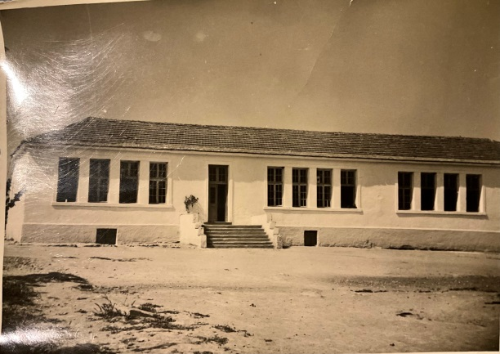

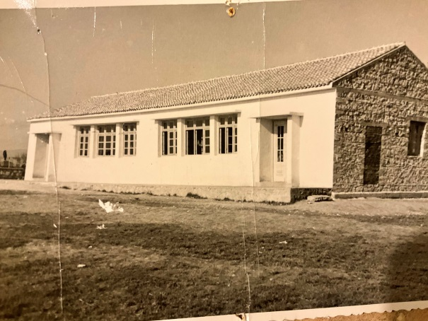
- Σχολικά κτήρια σήμερα
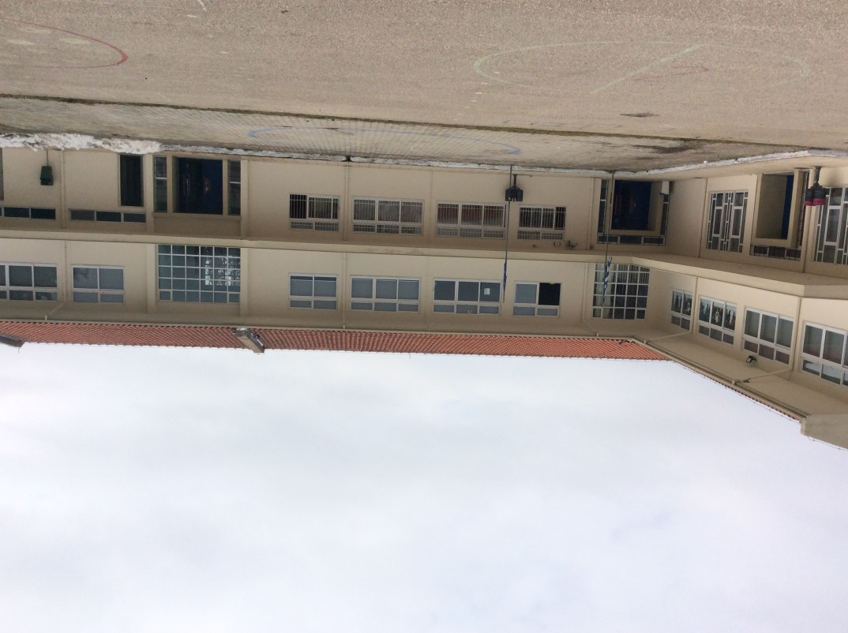
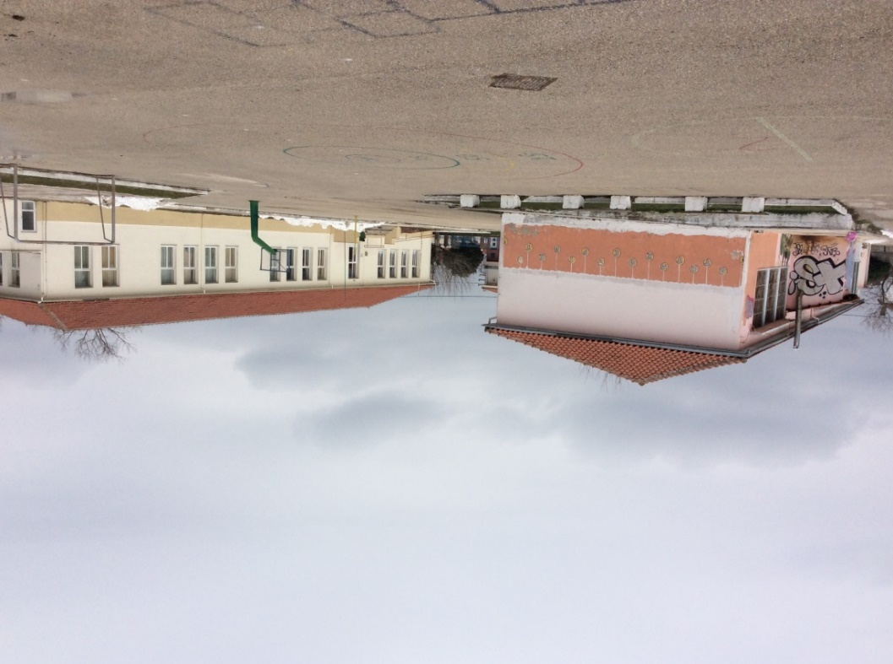
- Εκκλησία Ιωάννη Προδρόμου 1960. Αρχείο Χ. Δανάκη

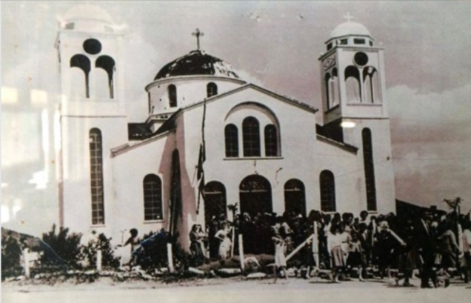

- Εκκλησία Ιωάννη Προδρόμου σήμερα.
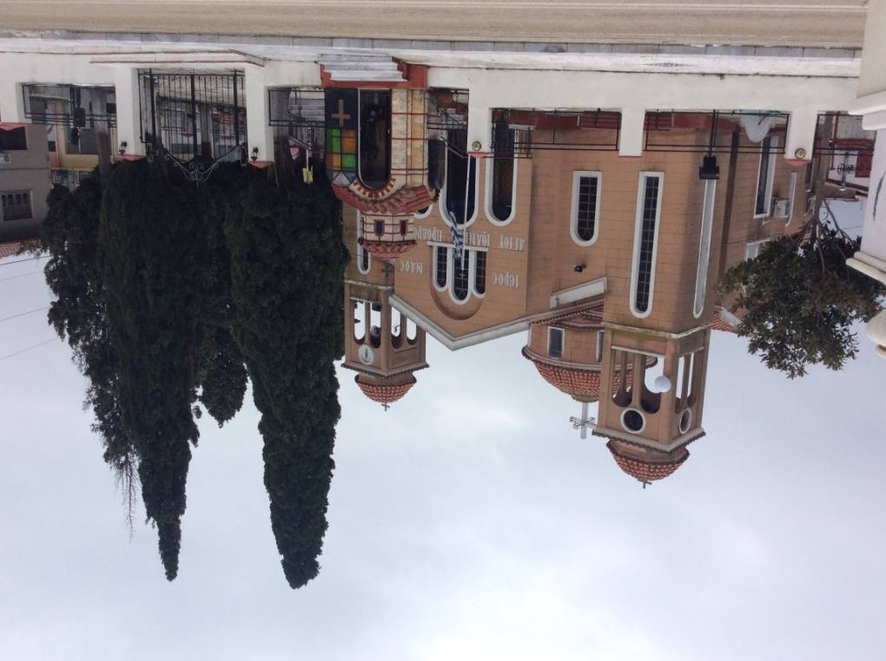

- Πλατεία Νίκης 1960. Αρχείο Π. Δανάκη.

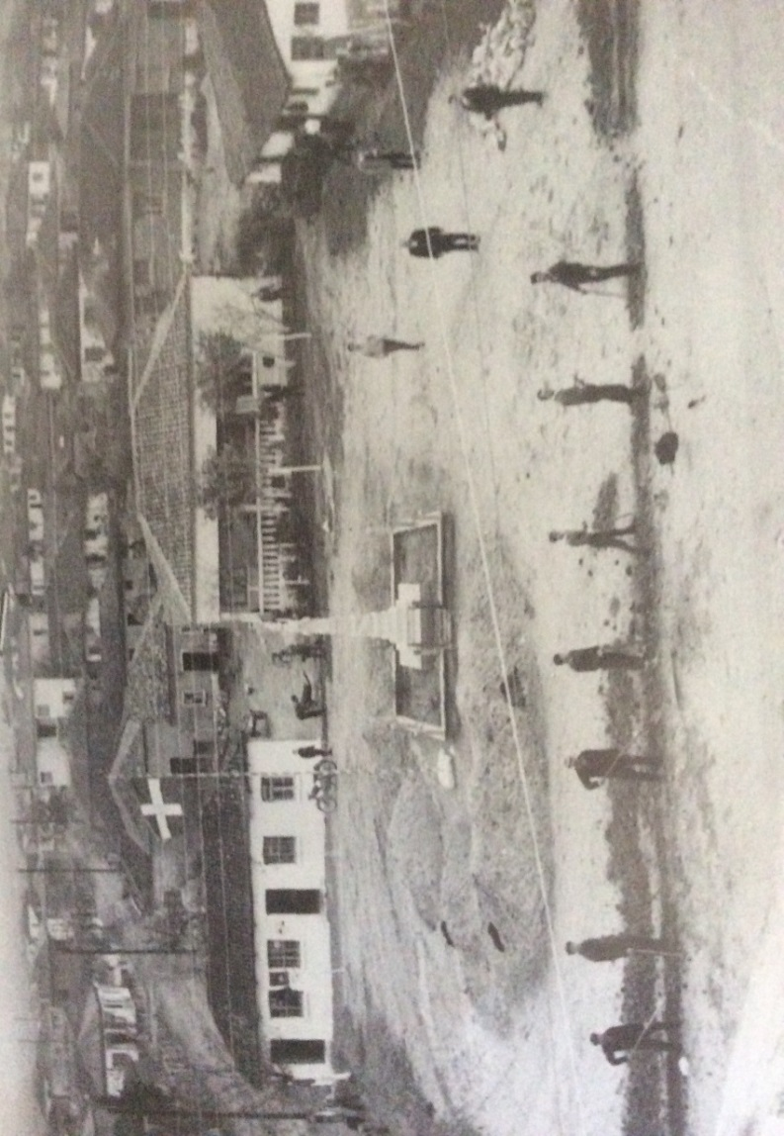

- Πλατεία Νίκης σήμερα
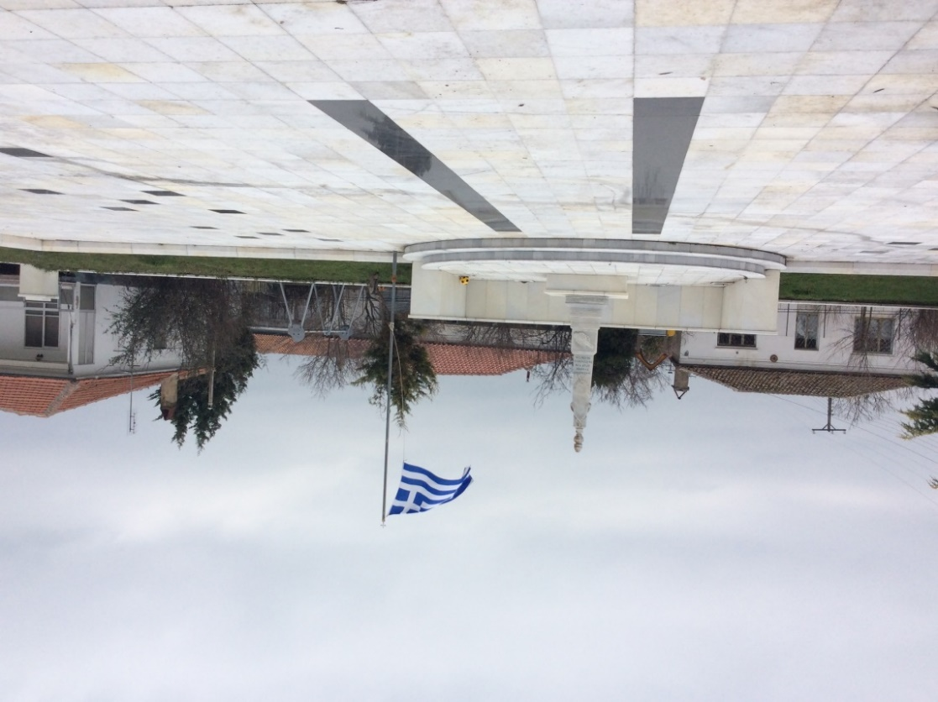

Διαλέγω τον ήρωά μου:

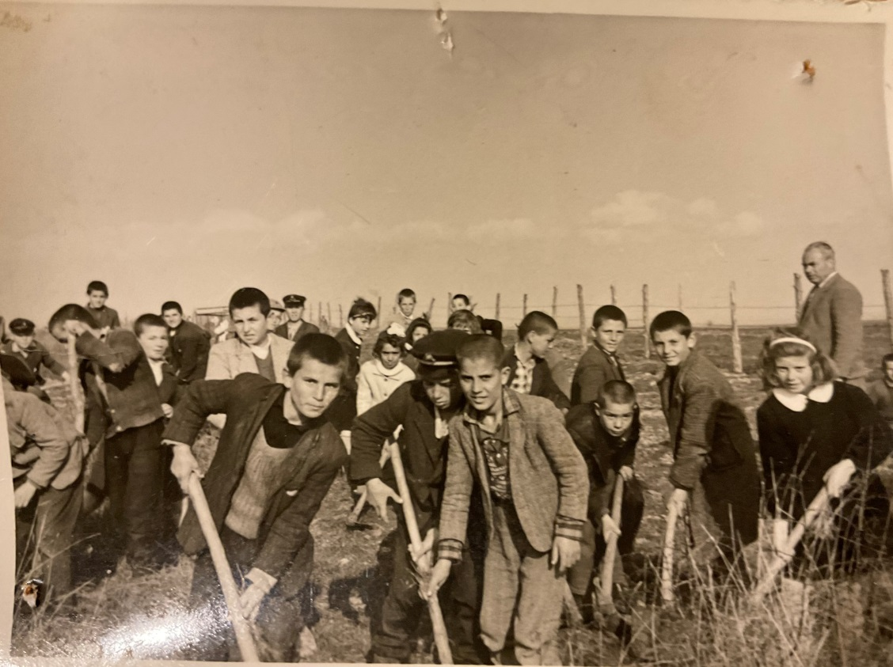
Σύρμω
Γιάννης

ΦΥΛΛΑ ΕΡΓΑΣΙΑΣ

Α ομάδα:
Φύλλο εργασίας : Η σχολική ζωή στη δεκαετία του ’60

Επεξεργασία εικονιστικών, κειμενικών πηγών και προφορικών μαρτυριών της δεκαετίας 1960.

- Αφού μελετήσετε τις παρακάτω πηγές, να γράψετε «τις απαντήσεις» που θα έδινε ο Γιάννης και η Σύρμω, αν τους ρωτούσατε:

- Υπάρχουν πολλά σχολεία στο Τυχερό εκείνη την εποχή; Σε όλες τις βαθμίδες; Εσείς πού μπορείτε να πάτε Γυμνάσιο;
- Ποια κτήρια υπάρχουν στο χώρο του σχολείου σας; Έχει πολλούς μαθητές;

Πηγές

Πηγή 1: Μαθητολόγια. Αρχείο Δημοτικού Σχολείου.
Σχ. έτος | 1960-61 | 1961-62 | 1962-63 | 1963-64 | 1964-65 | 1965-66 | 1966-67 | 1967-68 | 1968-69 | 1969-70
Αρ/μαθ. | 401 | 401 | 385 | 319 | 325 | 312 | 297 | 284 | 269 | 247

Πηγή 2. Εφημερίδα ‘ΕΒΡΟΣ’. Αρχείο Δημοτικού Σχολείο

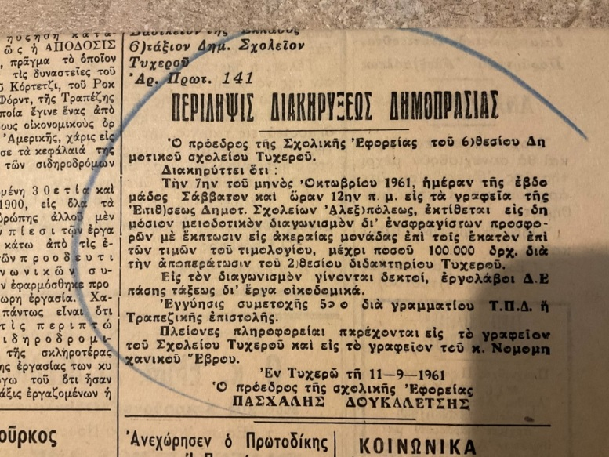

Πηγή 3. Οριστική παραλαβή του νέου σχολικού κτηρίου. Αρχείο Δημοτικού Σχολείου

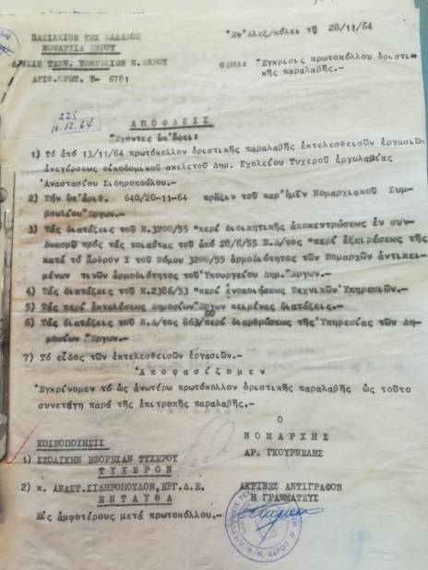

Πηγή 4: Μαθητολόγιο Νυχτερινού Σχολείου Τυχερού. Αρχείο Σχολείου.

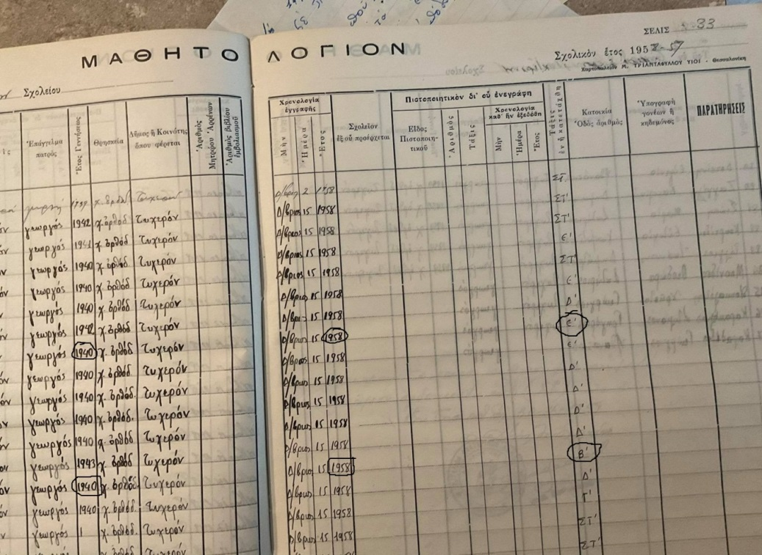

Πηγή 5: Προφορική μαρτυρία
«Πήγα στο ιδιωτικό Γυμνάσιο, στο διώροφο κτίριο που ήταν ο συνεταιρισμός, κάτω ήταν ο συνεταιρισμός και πάνω το γυμνάσιο. Οι περισσότεροι της ηλικίας μου, γεννημένοι γύρω στο ’60 πηγαίναμε εδώ Γυμνάσιο. Ερχόταν και παιδιά από κοντινά χωριά. Ήμασταν πολλά παιδιά, είχε όλες τις τάξεις του γυμνασίου όπως ήταν τότε, εξατάξιο Γυμνάσιο και μάλιστα στις πρώτες τάξεις ήταν και δύο τμήματα. Οι γονείς είχαν τη δυνατότητα και πλήρωναν. Το κόστος να μετακινηθείς τότε ήταν μεγάλο, δεν υπήρχε αυτή η συγκοινωνία για να πας στο Σουφλί ή στις Φέρες, γιατί όποιος πήγαινε εκεί έπρεπε να μείνει εκεί. Έτσι τους έβγαινε το ίδιο.

- Απάντηση του Γιάννη και της Σύρμως:
_____________________________________________________________________________________________________________________________________________________________________________________________________________________________________________________________________________________________________________________________________________________________________________________________________________________________________

- Αφού μελετήσετε τις παρακάτω πηγές, να γράψετε «τις απαντήσεις» που θα έδινε ο Γιάννης και η Σύρμω , αν τους ρωτούσατε:

- Ποιο το ωράριο λειτουργίας του σχολείου σας;
- Ποια η σχέση των μαθητών με τους δασκάλους τους;

Πηγές

Πηγή 6: Προφορική μαρτυρία
«Εμείς τότε, είχαμε και το πρωί και το απόγευμα σχολείο και είχαμε κάποιες μέρες που ήταν για τον ανθόκηπο και κάποιες για το λαχανόκηπο. Το πρωί μάθημα το απόγευμα εργασία στους κήπους και ανάποδα. Δεν θυμάμαι αυτά που βγάζαμε τι τα κάναμε. Μάλλον τα έπαιρναν οι δάσκαλοι που έμεναν τότε στο χωριό.» (Σ. Δ.)

Πηγή 7: Προφορική μαρτυρία

«Υπήρχε και το υπόγειο του σχολείου. Ο δάσκαλος όταν τιμωρούσε ένα παιδί το έβαζε στο υπόγειο. Τον κλείδωνε μέσα. Έπεφτε και η ράβδος. Είχε ο δάσκαλος μια βέργα κι όταν έκανες καμιά αταξία άπλωνες το χέρι και έπαιρνες τις ξυλιές. Που να τολμήσεις να το πεις στο σπίτι, “Κάτι θα έκανες και σ΄ έδειρε ο δάσκαλος” τις έτρωγες κι από κει. Ο δάσκαλος που είχα στις τελευταίες τάξεις ήταν από το χωριό. Κάποτε πριν σαράντα χρόνια, συνταξιδεύαμε για Θεσσαλονίκη και τον ρώτησα “Γιατί μας έδερνες, δάσκαλε, τόσο πολύ;” Και μου απάντησε: “ Επειδή εμένα, που ήμουν από το χωριό, μ΄ ενδιέφερε να μάθουν τα παιδιά, γι΄ αυτό. Τους άλλους μπορεί να μην τους ένοιαζε”. Μπορεί να είχε δίκιο.» (Σ. Δ.)

Πηγή 8: Προφορική μαρτυρία

«Μια φορά που είχαμε φυσική, ο δάσκαλος πήρε έναν κουβά με νερό και κάτι ήθελε να μας δείξει με την ισορροπία, δεν θυμάμαι και καλά πέρασαν τόσα χρόνια. Πάντως δεν κατάφερε να κάνει αυτό που ήθελε και έπεσε το νερό πάνω του. Ε, φυσικό ήταν να γελάσουμε, ξεκαρδιστήκαμε όλοι. Νευρίασε τότε ο δάσκαλος και μας έδωσε ξυλιές με τη βέργα όλους. Όλη την τάξη. Ακόμα το θυμάμαι που είχε φουσκώσει το χέρι μου. Ένας χάρακας τόσος ήτανε, καρυδένιος.» (Β. Τ.)

Πηγή 9:Μαθητολόγιο. Αρχείο Σχολείου.

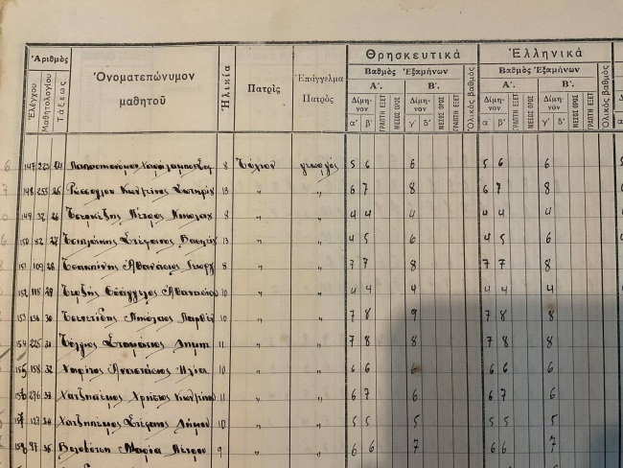

- Απάντηση του Γιάννη και της Σύρμως:
________________________________________________________________________________________________________________________________________________________________________________________________________________________________________________________________________________________________________________________________________________________________________________________________________________________________________________________________________________________________________

- Αφού μελετήσετε τις παρακάτω πηγές, να γράψετε «τις απαντήσεις» που θα έδινε ο Γιάννης και η Σύρμω, αν τους ρωτούσατε:

- Ποιες άλλες δραστηριότητες περιλαμβάνει το σχολικό πρόγραμμα εκτός των γνωστικών αντικειμένων;
- Όταν επιβλήθηκε στη χώρα η δικτατορία του 1967, είχε αυτό επίδραση στο αναλυτικό πρόγραμμα του σχολείου;

Πηγές

Πηγή 10: Έκθεσις περί της λειτουργίας του Σχολείου Σχολικόν Έτος 1967-1968. Αρχείο Σχολείου.

«ΣΧΟΛΙΚΟΣ ΚΗΠΟΣ- ΑΓΡΟΚΗΠΙΟΝ-ΖΩΟΚΟΜΙΟΝ
Εντός του περίβολου του Σχολείου υπάρχει ο σχολικός κήπος, το αγροκήπιον και το ζωοκομείον.
Εις τα κράσπεδα του μανδροτείχου δυτικώς της αυλής του σχολείου εκαλλιεργήθησαν πλείσται όσαι πολλάκις ανθέων προσδίδουσαι αφάνταστον ωραιότητα εις το σχολικόν περιβάλλον. Ωσαύτας ο βορείως του παλαιού διδακτηρίου τριγωνικός χώρος κατά το λήξαν σχολικόν έτος εκαλιεργηθη εντατικώς με πάσαν επιμέλειαν ως δενδρόκηπος καλλωπιστικών φυτών και ανθέων μεταβληθείς εις χώρον παιδικής χαράς και υγείας.
Ανατολικώς του διδ/ριου ευρίσκεται το σχολικόν αγροκήπιον και το ζωοκομείον. Εντός του αγροκηπίου εκαλλιεργήθησαν με πάσαν επιμέλειαν διάφορα φυτά και οι μαθητές παρηκολούθησαν τας διαφόρους αυτών βιολογικάς εξελίξεις κατά την διδασκαλίαν των φυσιογνωστικών μαθημάτων. Επί πλέον εις το ζωοκομείον διατρέφονται διάφορα ζώα ήτοι κόνικλοι, όρνιθες, περιστέραι και μέλισσαι.
Οι μαθηταί περιποιούμενοι τα διάφορα ζώα καθημερινώς εις το Σχολείον παρηκολουθούν τον βιολογικόν κύκλον και εύρισκον μίαν ευχάριστον απασχόλησιν.»

Πηγή 11: Αγρόκηπος 1965. Αρχείο Δημοτικού Σχολείου Τυχερού.

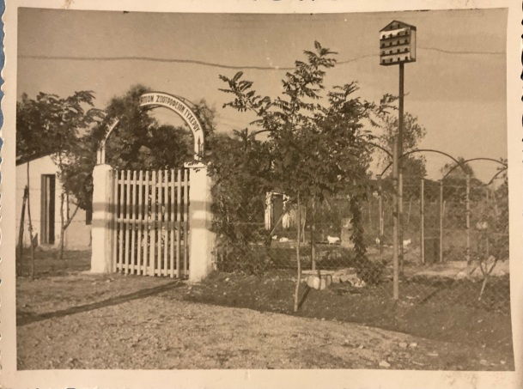
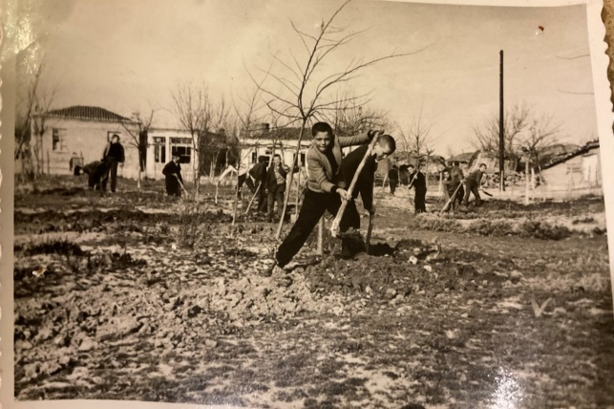

Πηγή 12: Έκθεσις Διδασκαλίας Μαθήματος Πολιτικής Προστασίας. Αρχείο Σχολείου

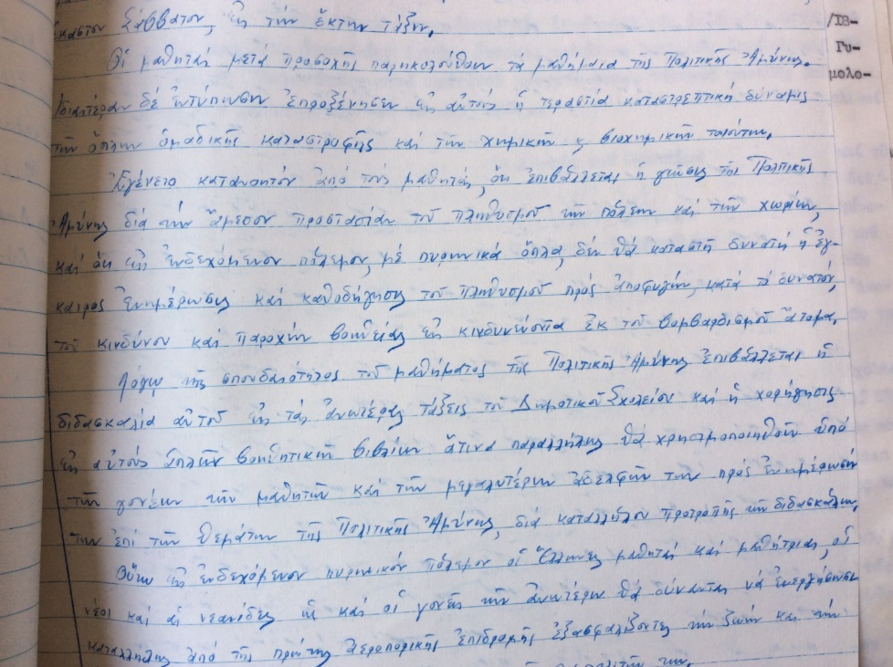
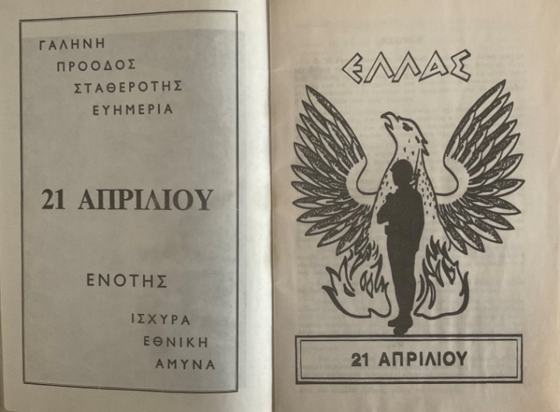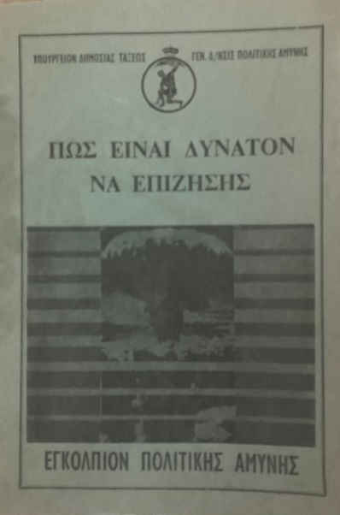

- Απάντηση του Γιάννη και της Σύρμως:
____________________________________________________________________________________________________________________________________________________________________________________________________________________________________________________________________________________________________________________________________________________________________________________________________________________________________________________________________________________________________________________________________________________________________

Και τώρα μία ερώτηση για σας, τους ιστορικούς -ερευνητές: Οι πηγές που μελετήσατε είναι πρωτογενείς ή δευτερογενείς; Σε ποιο είδος ανήκουν οι πηγές που μελετήσατε; Σημειώστε στον παρακάτω πίνακα:

Είδος
Πηγή 1
Πηγή 2
Πηγή 3
Πηγή 4
Πηγή 5
Πηγή 6
Πηγή 7
Πηγή 8
Πηγή 9
Πηγή 10
Πηγή 11
Πηγή 12

Β ομάδα:

Φύλλο εργασίας: Οι ασχολίες των κατοίκων και η οικονομική κατάσταση στο Τυχερό

Επεξεργασία εικονιστικών, κειμενικών πηγών και προφορικών μαρτυριών της δεκαετίας 1960.

- Αφού μελετήσετε τις παρακάτω πηγές, να γράψετε «τις απαντήσεις» που θα έδινε ο Γιάννης και η Σύρμω, αν τους ρωτούσατε:

- Ποιες είναι οι ασχολίες της οικογένειάς σας και των περισσότερων οικογενειών του χωριού;
- Ποια καλλιέργεια κυριαρχεί και αποδίδει περισσότερο;

Πηγές

Πηγή 1: Οικόσιτη κτηνοτροφία. Αρχείο Δ. Καδόγλου.

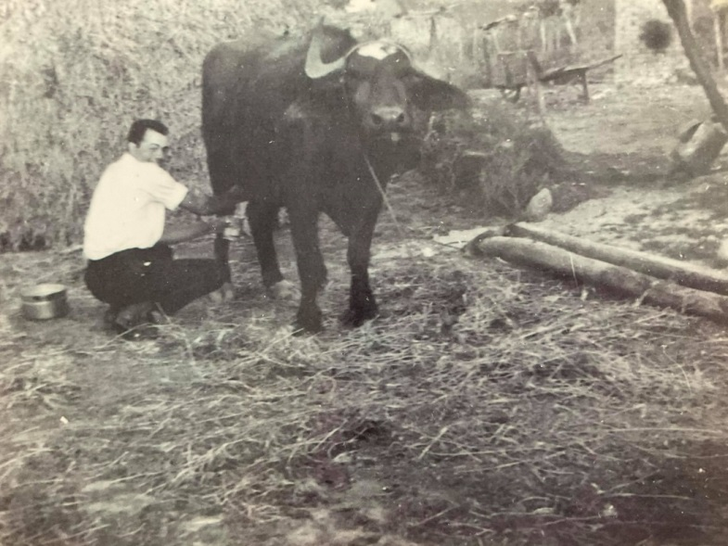

Πηγή 2: Προφορική μαρτυρία

«Είχαμε όλοι ζώα στο σπίτι, καμιά δεκαριά οπωσδήποτε, κατσίκες, ένα γουρούνι, μοσχάρια, αγελάδες και ένα ζευγάρι βουβάλια. Τα συγκέντρωναν το πρωί κάτω στο σταθμό, κατ’ απ’ την σιδηροδρομική γραμμή, όταν δεν τα χρειαζόμασταν στα χωράφια. Τα έπαιρναν οι βοσκοί και τα έφερναν το βράδυ. Παν’ αυτά τώρα... Ξέρς τι δυνατά ζώα ήταν αυτά τα βουβάλια. Όταν πνιγόμασταν στη λάσπ’ από την πλημμύρα μον’ αυτά μπορούσαν να περπατήσουν. Παίρναμε και το γάλα τους, κάναμε βούτυρο και το πουλούσαμε στο Σουφλί. Στο σπίτ’ κρατούσαμε το αγελαδινό. Το βουβαλίσιο γάλα ήταν παχύ, το ντουρβανίζαμε και παίρναμε το βούτυρο» (Ε. Δ.).

Πηγή 3: Μεταφορά ζώων προς πώληση (1961). Αρχείο Π. Δανάκη.

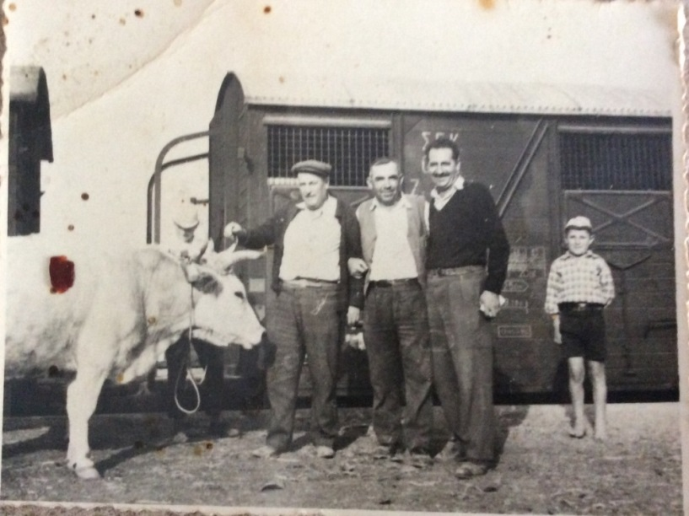

Πηγή 4: Όργωμα με τα ζώα. Αρχείο Π. Κουφάκη.

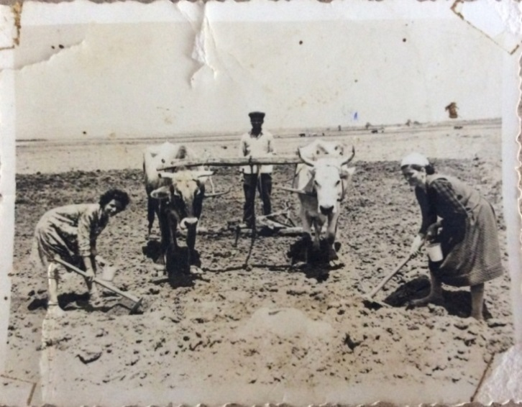

Πηγή 5: Προφορική μαρτυρία
«Τα πεπόνια μας ΄φεραν χρήματα. Ο σιδηροδρομικός σταθμός και το τρένο βοήθησαν πολύ το χωριό. Τον καιρό της παραγωγής έφευγαν κάθε μέρα γεμάτα πεπόνια, 20-30 βαγόνια. Πηγαίναν στην Αθήνα, ανάρπαστο γινόταν το πεπόνι μας, Αλτιμπάσι Τυχερού. Πήραμε σιγά σιγά μηχανήματα, πήραμε πάνω μας» (Ι. Β).

Πηγή 6: Συγκομιδή πεπονιού 1963. Αρχείο Γραφείου Αγροτικής Ανάπτυξης Έβρου.
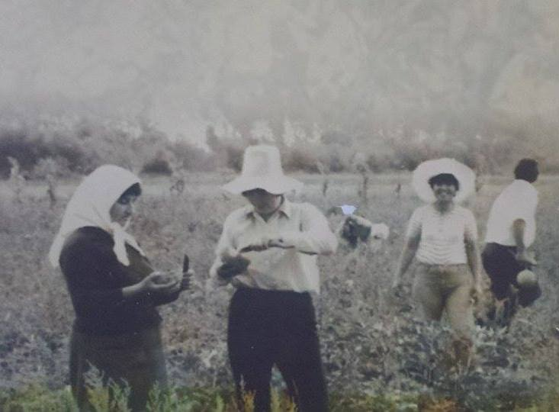
Πηγή 7: Προφορική μαρτυρία
«Η καλλιέργεια της ποικιλίας ‘χρυσή κεφαλή’ στην περιοχή του Τυχερού-Πέπλου, χρονολογείται από τον προπροηγούμενο αιώνα, όπου το 1890-1895 βάσει μαρτυριών μεταφερόταν από το σιδηροδρομικό σταθμό Τυχερού (bitikli) στην Κωνσταντινούπολη. Οι κάτοικοι αυτών των δυο χωριών ήρθαν πρόσφυγες το 1922 και αμέσως ξεκίνησαν την καλλιέργειά του σε μεγάλες εκτάσεις. Αυτό οφείλεται στο γεγονός ότι είναι πολύ ανθεκτική στη μεταφορά και τη συντήρηση, έχει εντυπωσιακή εμφάνιση, και βέβαια ο κυριότερος λόγος είναι τα άριστα οργανοληπτικά χαρακτηριστικά που έχει (γεύση, άρωμα κλπ). Σε αυτό, βέβαια, συμβάλλουν οι εδαφοκλιματικές συνθήκες τις περιοχής. Το όνομά της προήλθε από το χρώμα της που είναι χρυσαφί και το μέγεθος κεφαλιού, αλλά και το γεγονός ότι είναι η κεφαλή της ιεραρχίας των πεπονιών της εποχής( αλτιν μπας)». (Ε.Δ.)

Πηγή 8: Προφορική μαρτυρία
«Το Τυχερό έβγαζε και βγάζ’ τα καλύτερα πεπόνια της Ελλάδος. Πανηγύρι γίνονταν στον κάμπο όταν τα μαζεύαμε. Γυναίκες, παιδιά όλοι βγαίναμε στον κάμπο. Όψιμο πεπόνι, μέχρι τον Οκτώβρη το μαζεύαμε. Η καλύτερη ποικιλία, αλταμπασ’ με τ’ όνομα, αντέχ’ μέχρι τα Χριστούγεννα. Περιμέναν οι έμποροι στο σταθμό. Τόνους φορτώναμε στα βαγόνια στο τρένο κάθε μέρα και φεύγαν για την Αθήνα» (Ι. Β.)

Πηγή 9: Φόρτωμα πεπονιών σε βαγόνια. Σιδηροδρομικός σταθμός Τυχερού, δεκαετία του 1960. Αρχείο Γραφείου Αγροτικής Ανάπτυξης Έβρου.

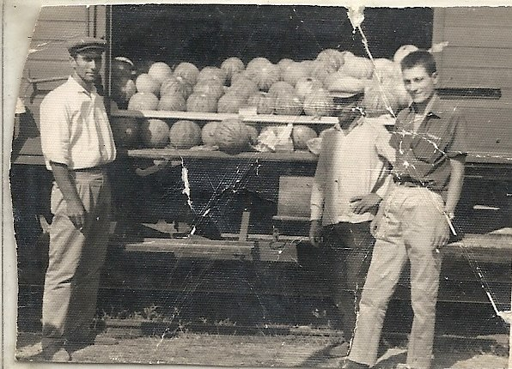

- Απάντηση του Γιάννη και της Σύρμως:
____________________________________________________________________________________________________________________________________________________________________________________________________________________________________________________________________________________________________________________________________________________________________________________________________________________________________________________________________________________________________________

- Αφού μελετήσετε τις παρακάτω πηγές, να γράψετε «τις απαντήσεις» που θα έδινε ο Γιάννης και η Σύρμω, αν τους ρωτούσατε:

- Ποιος παράγοντας συντέλεσε στην αύξηση της παραγωγής του πεπονιού και των άλλων καλλιεργειών;
- Ποια τα αποτελέσματα στη ζωή των κατοίκων από την κατασκευή του αναχώματος;

Πηγές

Πηγή 10: Διάταξη υπερβλητών και κυρίως αναχωμάτων στα σύνορα Ελλάδας – Τουρκίας (ΕΓΥ, 2015)
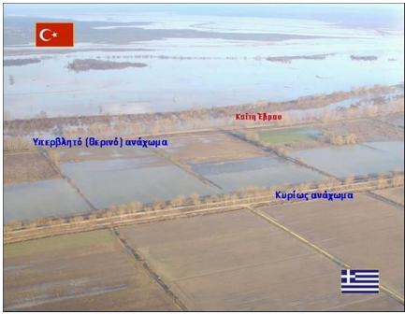

Πηγή 11: Προφορική μαρτυρία
«Μετά τα αντιπλημμυρικά έργα στην περιοχή Τυχερού το έτος 1958, η καλλιέργεια του πεπονιού κατέλαβε σχεδόν όλες τις εκτάσεις, 15.000 στρέμματα περίπου, και παραγόταν ένα άριστο προϊόν. Η μεταφορά του στην αγορά της Αθήνας γινόταν με τους σιδηρόδρομους και η περίοδος συγκομιδής διαρκούσε 2 μήνες περίπου, Σεπτέμβριος - Οκτώβριος. Καθημερινώς διακινούνταν 50-60 βαγόνια των 7 τόνων το καθένα. Καταλαβαίνεται λοιπόν τι γινόταν κατά την περίοδο συγκομιδής. Με την καλλιέργεια και την εμπορία ασχολούνταν το σύνολο σχεδόν των κατοίκων της περιοχής. Από παιδιά, που έκοβαν στο χωράφι, μέχρι και τους έμπειρους και εξειδικευμένους εργάτες που τα τοποθετούσαν στα βαγόνια. Έτσι αναπτύχθηκε και ένα συναισθηματικό δέσιμο με την καλλιέργεια του πεπονιού που κρατά μέχρι σήμερα» (Ε.Δ).

Πηγή 12: Προφορική μαρτυρία
«Αφότου έγιναν τα αντιπλημμυρικά έργα γίναμε νοικοκυραίοι. Είδαμε παραγωγές και προόδευσε το χωριό μας. Όταν πλημμύριζε το ποτάμι τα έπνιγε όλα στη λάσπη. Να ‘ναι καλά ο Καραμανλής, ο μεγάλος, που ήταν τότε υπουργός και σωθήκαμε.» (Α.Δ)

Πηγή 13: Προφορική μαρτυρία
«Από κείνο το χρόνο που έγιναν τα έργα βγάλαμε και σιτάρ’ και χορτάσαμε ψωμί. Ησύχασε ο κάμπος. Είχαμε πάλι πλημμύρες αλλά δεν ήταν το χαλ’ που ήταν παλιά. Βουλιάζαμε στη λάσπη.» (Ε. Δ.).

Πηγή 14: Προφορική μαρτυρία
«...Είχαμε όμως πλημμύρα. Πλημμύριζε ο κάμπος, όχι κάθε χρόνο, αλλά το χρόνο που πλημμύριζε τα έπαιρνε όλα όλα το νερό. Έτοιμα ήταν να πάρουν την παραγωγή, τα καλαμπόκια, τα φασόλια και τα έπαιρνε όλα το νερό και δυστυχούσε ο κόσμος. Να ‘ναι καλά ο κύριος Βουρδόγλου που ήτανε, είχε μεγάλο παντοπωλείο και ήτανε πολύ βαστούμενος και εφοδίαζε το χωριό με αλεύρι και ότι χρειαζόταν και πληρώναμε την άλλη χρονιά όταν πουλούσαμε την παραγωγή. Όταν γίνανε τα έργα, ο κύριος Κωνσταντίνος Καραμανλής που έκανε τα έργα, και μετά το χωριό πήρε μπρος, σώθηκε που λένε. Όλοι είχανε να λένε. Σταμάτησαν και οι αρρώστιες, ξέρεις πόσοι πεθαίνανε παλιά από την ελονοσία. Φτιαχτήκανε οι δρόμοι, μπήκανε φώτα, γίνανε μαγαζιά.» (Β.Τ.)

Πηγή 15: Έκθεσις περί της λειτουργίας του Σχολείου. Σχολικόν Έτος 1967-1968. Αρχείο Σχολείου.
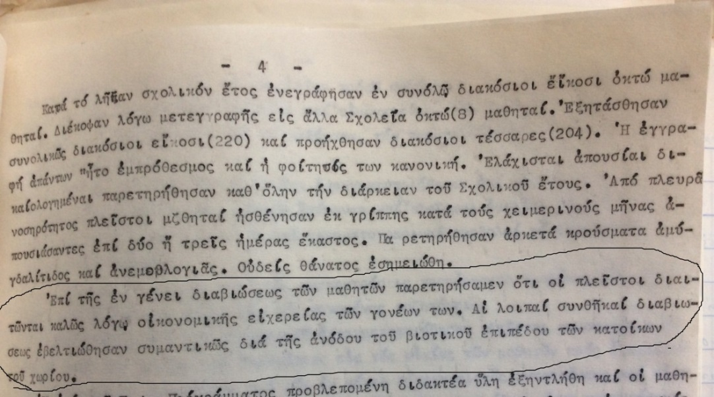

Πηγή 16: Προφορική μαρτυρία

«Πήγα στο ιδιωτικό Γυμνάσιο, στο διώροφο κτίριο που ήταν ο συνεταιρισμός, κάτω ήταν ο συνεταιρισμός και πάνω το γυμνάσιο. Οι περισσότεροι της ηλικίας μου, γεννημένοι γύρω στο ’60 πηγαίναμε εδώ Γυμνάσιο. Ερχόταν και παιδιά από κοντινά χωριά. Ήμασταν πολλά παιδιά, είχε όλες τις τάξεις του γυμνασίου όπως ήταν τότε, εξατάξιο Γυμνάσιο και μάλιστα στις πρώτες τάξεις ήταν και δύο τμήματα. Οι γονείς είχαν τη δυνατότητα και πλήρωναν.» (Σ.Δ)

Πηγή 17: Προφορική μαρτυρία
«Το πανηγύρι τότε ήταν σαν το Ραμαζάνι, ένα μήνα το γιορτάζαμε. Ήταν η περίοδος που μπορούσαν και διασκέδαζαν οι άνθρωποι, πουλούσαν τα πεπόνια, τα φασόλια και τις παραγωγές τους και μπορούσαν να διασκεδάσουν. Θυμάμαι τα τσαρδάκια που γίνονταν στα πανηγύρια. Κάθε μαγαζί - καφενείο, τότε το Τυχερό είχε πολλά μαγαζιά, πολύ περισσότερα απ’ όσα έχει τώρα, το πανηγύρι βάζαν τσαρδάκια με σάζα που τα μαζεύαν απ’ τα κανάλια και κάναν έναν παχύ ίσκιο και από κάτω βάζαν ορχήστρες. Γλένταγε ο κόσμος γινόταν χαμός στο πανηγύρι. Ερχόταν κόσμος από τα γύρω χωριά, με τα κάρα, κυρίως από τις Φέρες και τον Πέπλο.» (Σ.Δ.)

- Απάντηση του Γιάννη και της Σύρμως:
_____________________________________________________________________________________________________________________________________________________________________________________________________________________________________________________________________________________________________________________________________________________________________________________________________________________________________________________________________________________________________________________________________________________________________

Και τώρα μία ερώτηση για σας, τους ιστορικούς -ερευνητές: Οι πηγές που μελετήσατε είναι πρωτογενείς ή δευτερογενείς; Σε ποιο είδος ανήκουν οι πηγές που μελετήσατε; Σημειώστε στον παρακάτω πίνακα:

Είδος
Πηγή 1
Πηγή 2
Πηγή 3
Πηγή 4
Πηγή 5
Πηγή 6
Πηγή 7
Πηγή 8
Πηγή 9
Πηγή 10
Πηγή 11
Πηγή 12
Πηγή 13
Πηγή 14
Πηγή 15
Πηγή 16
Πηγή 17

Γ ομάδα:

Φύλλο εργασίας : Η οικογενειακή ζωή και η καθημερινότητα

Επεξεργασία εικονιστικών, κειμενικών πηγών και προφορικών μαρτυριών της δεκαετίας 1960.

- Αφού μελετήσετε τις παρακάτω πηγές, να γράψετε «τις απαντήσεις» που θα έδινε ο Γιάννης και η Σύρμω, αν τους ρωτούσατε:

- Ποια η καταγωγή της οικογένειάς σας και των περισσότερων οικογενειών του χωριού;
- Ποια γλώσσα μιλούν στο σπίτι οι γονείς σας, οι παππούδες σας;

Πηγές

Πηγή 1: Προφορική μαρτυρία
«Οι παππούδες και από τις δύο πλευρές ήταν Αρβανίτες. Είχαν έρθει από το Ιμπρίκ Τεπέ. Ο παππούς μου πάντα είχε την ελπίδα ότι θα γύριζε κάποτε στην πατρίδα του. Ωστόσο μόνο στα βαθιά γεράματα μπόρεσε να πάει να δει μία ακόμη φορά το χωριό του. Πάντα μιλούσε με συμπόνια στους ξένους [...] Όταν μεγάλωσα κατάλαβα ότι η νοσταλγία και το αίσθημα του πρόσφυγα τον έκαναν να συμπεριφέρεται έτσι στους ξένους». (ΣΔ)

Πηγή 2: Google earth. Σημερινός χάρτης περιοχής

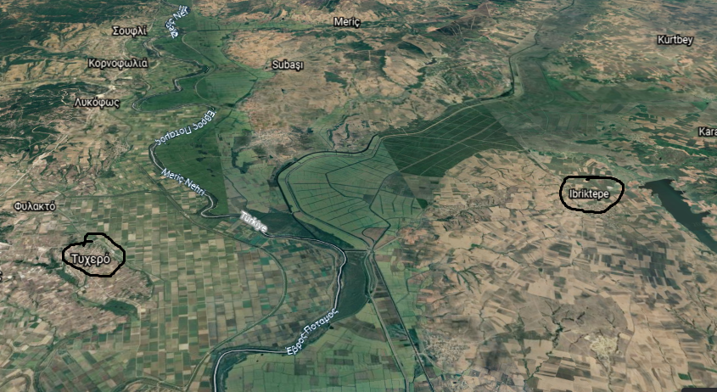

Πηγή 3: Προφορική μαρτυρία
«Φαμίλια έρδ κα Ιμπρίκ Τεπέ κουτού τε φσιατ, Μπιντικλια ιθόσιν αχέρε. Τάσι ιθόν Τυχερό. Μερίτσι μπούσεϊ ουγιού πα ντέρδεϊ. Αχέρε ισίν γκίθα μι μπαλτ. Αλλά πούνουαν σιούμ πα πάνε νε ντιτ ντομπάρδ. Τασί κου κι ουμπού ανάχωμα, ουμπούν γκιθ νοικοκυρ.» (Μ. Γ)

Πηγή 4.
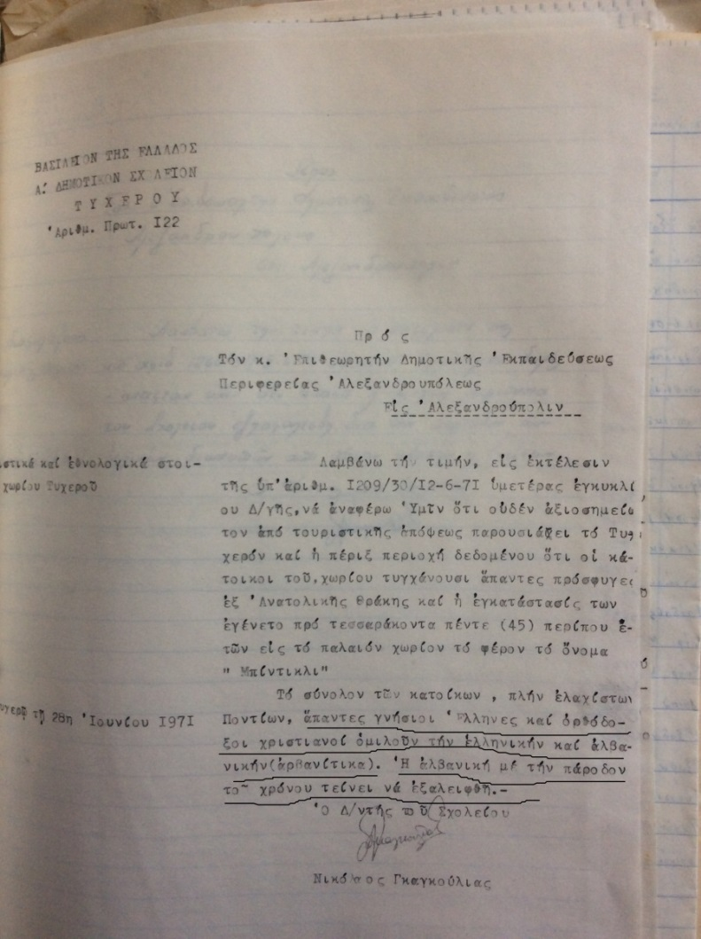
Στατιστικός πίνακας 1968 και έκθεση προς τον επιθεωρητή για τα εθνολογικά στοιχειά του Τυχερού 1971. Αρχείο Δημοτικού Σχολείου.

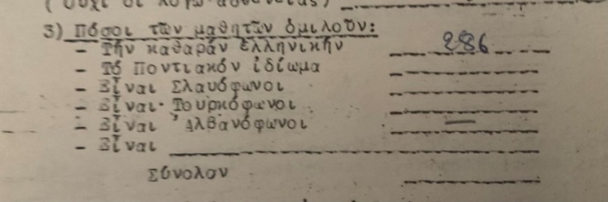

Πηγή 5: Προφορική μαρτυρία
«Στο σχολείο δεν μιλούσαμε αρβανίτικα, μας το απαγόρεψαν. Στο Δημοτικό ο δάσκαλος, επί χούντας, κάλεσε τους γονείς μου και τους είπε να μην μιλάνε αρβανίτικα μπροστά στα παιδιά τους, γιατί θα δυσκολεύονται στο σχολείο. Έτσι στο σπίτι στην ίδια συζήτηση, μεταξύ τους μιλούσαν αρβανίτικα και σε μας ελληνικά. Μας κάναν να ντρεπόμαστε για την καταγωγή μας.» (Σ. Δ.)

- Απάντηση του Γιάννη και της Σύρμως:
____________________________________________________________________________________________________________________________________________________________________________________________________________________________________________________________________________________________________________________________________________________________________________________________________________________________________________________________________________________________________________

- Αφού μελετήσετε τις παρακάτω πηγές, να γράψετε «τις απαντήσεις» που θα έδινε ο Γιάννης, αν τον ρωτούσατε:

- Πόσα μέλη έχει η οικογένειά σας, μένετε μαζί με τους παππούδες ή άλλα μέλη της ευρύτερης οικογένειας;
- Ποιος ο ρόλος του κάθε μέλους της οικογένειας;

Πηγές

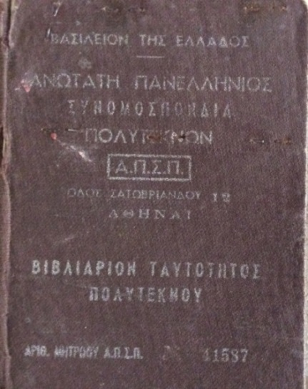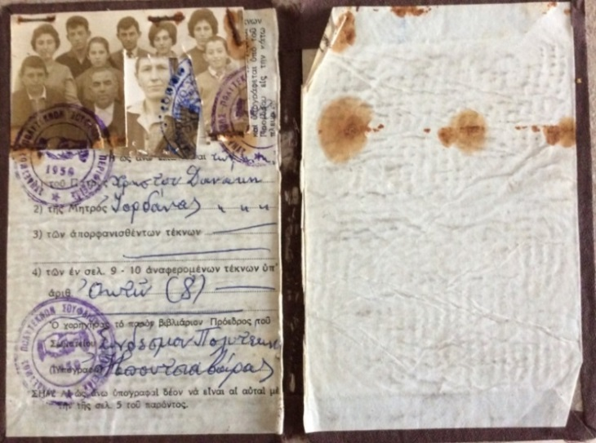
Πηγή 6: Βιβλιάριο Πολυτέκνου. Αρχείο Π. Δανάκη .
Πηγή 7: Οικογένεια της δεκαετίας του 1960. Αρχείο Π. Κουφάκη

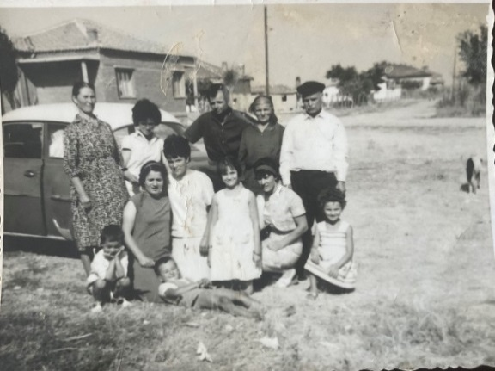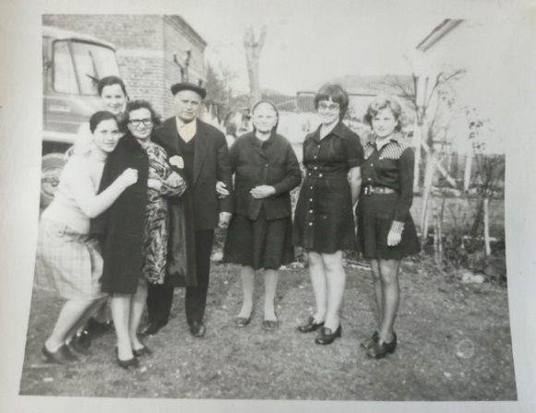

Πηγή 8: Προφορική μαρτυρία

«Ήταν μεγάλη οικογένεια ο σύζυγος μου, οκτώ παιδιά. Τότε οι οικογένειες έκαναν πολλά παιδιά χρειάζονταν χέρια. [...] μέναμε έξι χρόνια στο ίδιο σπίτι με τα πεθερικά μου, οι κουνιάδοι , οι κουνιάδες, παππούς, γιαγιά, όλοι μαζί έντεκα άτομα. Ήμουν μικρή κοπέλα, που να τολμήσω να μιλήσω. Τον πρώτο λόγο τον είχε στο νοικοκυριό του σπιτιού η πεθερά μου και μετά η μεγάλη κουνιάδα μου, η νύφη παραμέριζε. Ευτυχώς είχα καλό άντρα και με καταλάβαινε. Αλλά κι αυτός τι να κάνει κουμάντο στα χωράφια και τα σπαρτά έκανε ο πατέρας του. Αυτός είχε το πορτοφόλι, ότι μας έδινε. Πήραμε βέβαια χωράφια από τη διανομή, δέκα και δέκα στρέμματα, δέκα μπαΐρια και δέκα στον κάμπο, αλλά δε φτάνανε. Έτσι μέναμε όλοι μαζί μέχρι που φύγαμε στην Γερμανία» (Β.Τ)

Πηγή 9: Προφορική μαρτυρία
«Έκανε το συνοικέσιο ο άντρας τς αδερφής μου, συμφώνησε ο μπαμπάς μου και σε μια βδομάδα παντρευτήκαμε. Για να προλάβουμε να πάρουμε τα χωράφια. Μετά το γάμο, ο Χρήστος, ο άντρας μου, πήγε φαντάρος κι απόμεινα εγώ με τα πεθερικά μου και τις τρεις αδερφές του. Δύσκολα χρόνια, να ακούς και να μη μιλάς, ότι πει η πεθερά. Δουλειά στο σπιτ’ , δουλειά στο χωράφ’, λεφτά στην τσέπ’ όμως δεν είχαμε. Μείναμε με τα πεθερικά όλα τα χρόνια.» (Ε. Δ.).

- Απάντηση του Γιάννη και της Σύρμως:
_____________________________________________________________________________________________________________________________________________________________________________________________________________________________________________________________________________________________________________________________________________________________________________________________________________________________________________________________________________________________________________________________________________________________________

Και τώρα μία ερώτηση για σας, τους ιστορικούς-ερευνητές: Οι πηγές που μελετήσατε είναι πρωτογενείς ή δευτερογενείς; Σε ποιο είδος ανήκουν οι πηγές που μελετήσατε; Σημειώστε στον παρακάτω πίνακα:

Είδος
Πηγή 1
Πηγή 2
Πηγή 3
Πηγή 4
Πηγή 5
Πηγή 6
Πηγή 7
Πηγή 8
Πηγή 9

Δ ομάδα:
Φύλλο εργασίας : Εξωσχολικές δραστηριότητες

Επεξεργασία εικονιστικών, κειμενικών πηγών και προφορικών μαρτυριών της δεκαετίας 1960.

- Αφού μελετήσετε τις παρακάτω πηγές, να γράψετε «τις απαντήσεις» που θα έδινε ο Γιάννης και η Σύρμω , αν τους ρωτούσατε:
- Με ποιες οργανωμένες δραστηριότητες ασχολούνται τα παιδιά εκτός σχολείου;
- Ποιοι φορείς είναι αρμόδιοι για τις δραστηριότητες των παιδιών εκτός σχολικού προγράμματος;

Πηγές

Πηγή 1: Εφημερίδα «Εμπρός», 14/5/1955.
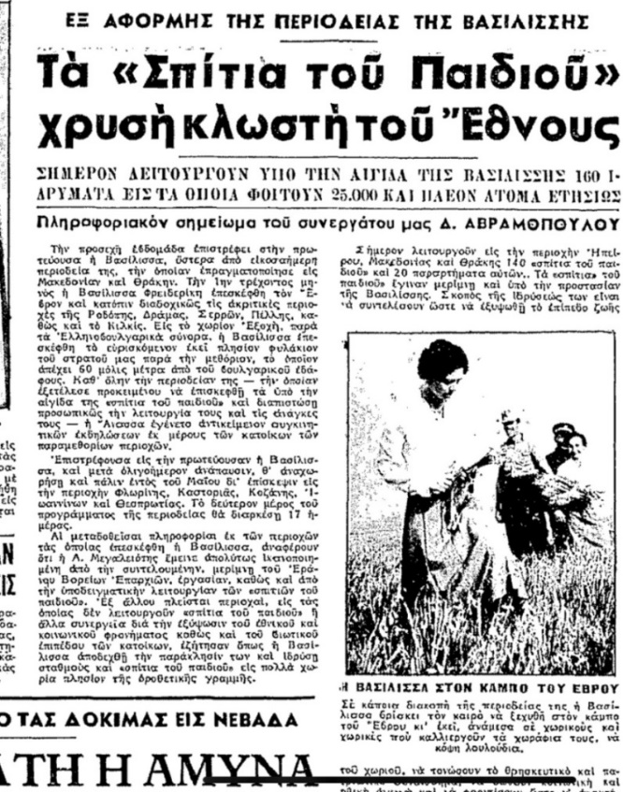

Πηγή 2: Προφορική μαρτυρία
«Στο “Σπίτι του παιδιού”, πηγαίναμε κορίτσια κι αγόρια. Ήταν εκεί που είναι τώρα το ΚΑΠΗ, το κτίριο αυτό είναι παλιό. Εκεί περνούσαμε πολύ ωραία, ακούγαμε ομιλίες, παίζαμε θέατρο, χορεύαμε, κάνανε γιορτούλες, λέγαμε πολύ ωραία ποιήματα. Είχαμε και ραπτική εμείς τα κορίτσια. Θυμάμαι, πηγαίναμε κατασκήνωση στη Δαδιά, υψώναμε τη σημαία λέγαμε το τραγούδι της σημαίας. Ερχόταν και η βασίλισσα στο χωριό, η Φρειδερίκη.» (Β. Τ.)

Πηγή 3: Προφορική μαρτυρία
«Κάναμε διάφορες δραστηριότητες στο “Σπίτι του παιδιού”, παίζαμε πινκ πονκ, αυτό μου άρεσε πιο πολύ. Είχε και ομάδα βόλεϊ με πιο μεγάλους, η οποία μάλιστα γύρω στο 1960, δεν θυμάμαι ακριβώς, ξεχώρισε και πήγε στα Γιάννενα και βγήκαν πρωταθλητές και τους δώσανε σαν έπαθλα αγροτικά εργαλεία, τσαπιά, τσεκούρια, φτυάρια. Εγώ δεν πήγαινα πολύ γιατί έμενα στην κάτω γειτονιά.» (Σ.Δ)

Πηγή 4: Επίσκεψη της βασίλισσας Φρειδερίκης στο Τυχερό,1960. Αρχείο Δ. Καδόγλου.

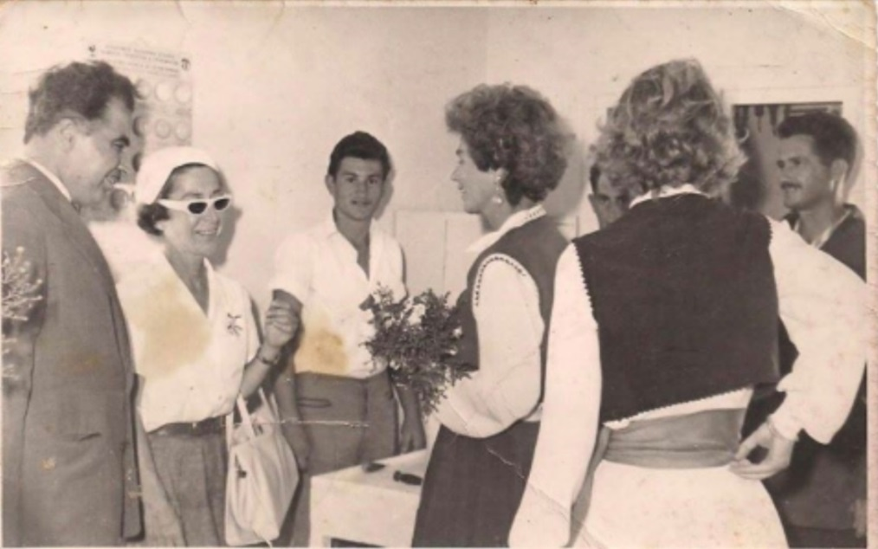

Πηγή 5: Κατασκήνωση προσκόπων. Αρχείο Δ. Καβανόζη

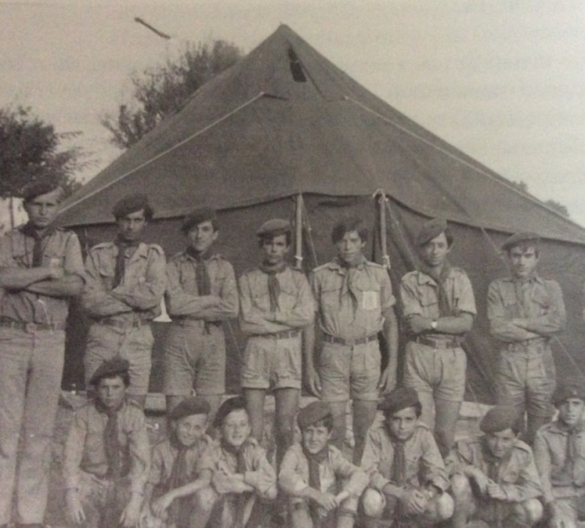
Πηγή 6: Έκθεσις περί της λειτουργίας του σχολείου 1967. Αρχείο Σχολείου

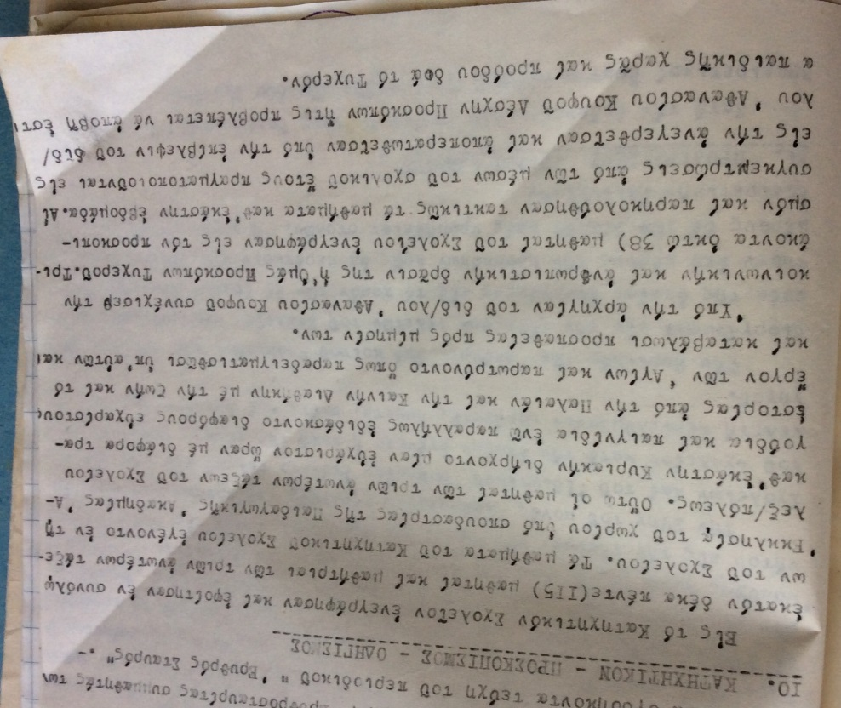
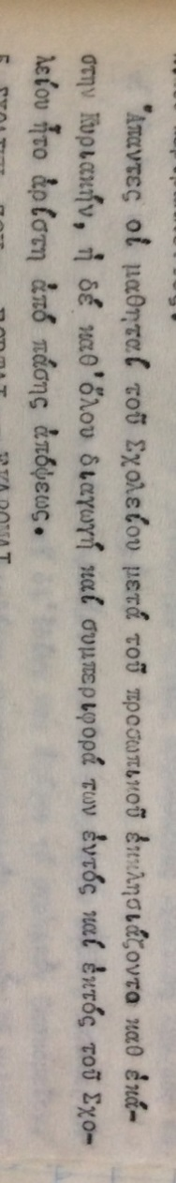

Πηγή 7: Έκθεσις περί της λειτουργίας του σχολείου 1967. Αρχείο Σχολείου

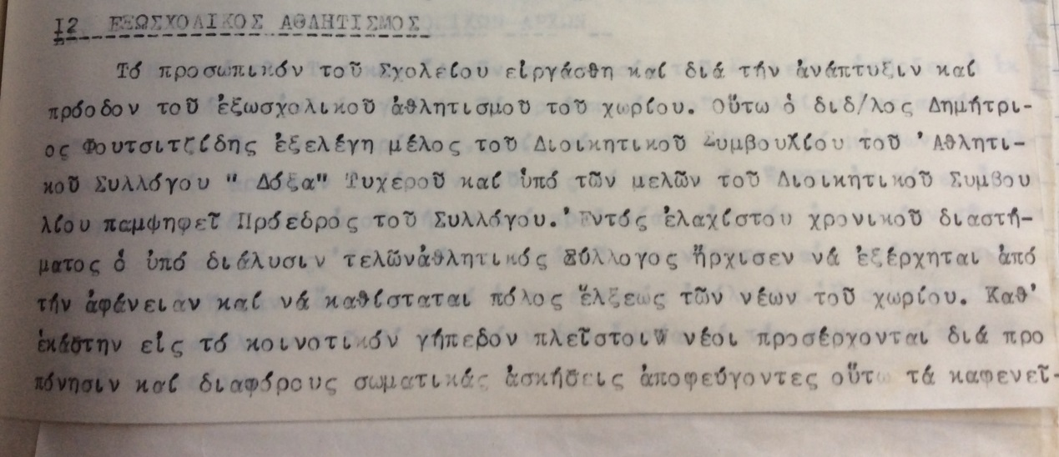
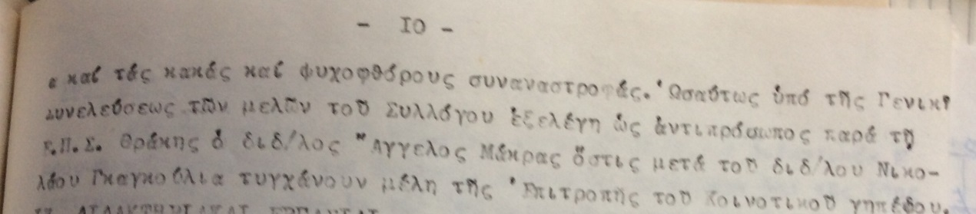

- Απάντηση του Γιάννη και της Σύρμως:
____________________________________________________________________________________________________________________________________________________________________________________________________________________________________________________________________________________________________________________________________________________________________________________________________________________________________________________________________________________________________________
______________________________________________________________________________________________________________________________________________

- Αφού μελετήσετε τις παρακάτω πηγές, να γράψετε «τις απαντήσεις» που θα έδινε ο Γιάννης και η Σύρμω, αν τους ρωτούσατε:

- Πώς επεμβαίνει η πολιτεία στις δραστηριότητες των παιδιών την περίοδο της δικτατορίας;

Πηγή 8: Οδηγίες προς τους εκπαιδευτικούς. Αρχείο σχολείου.

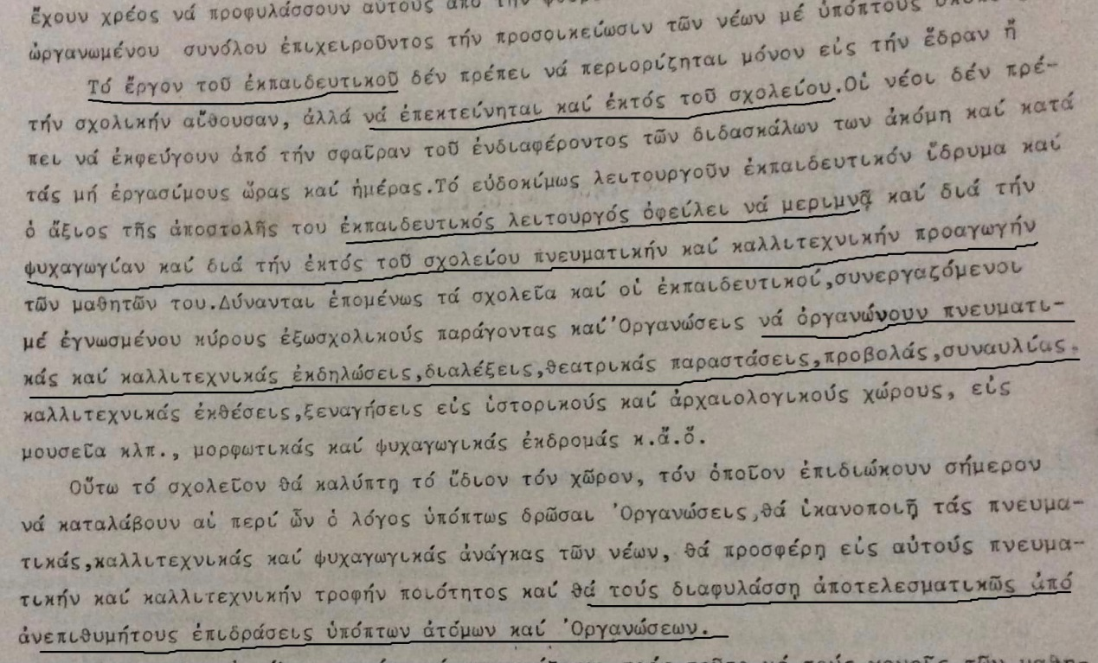

Πηγή 9: Έκθεσις περί της λειτουργίας του σχολείου 1968. Αρχείο Σχολείου

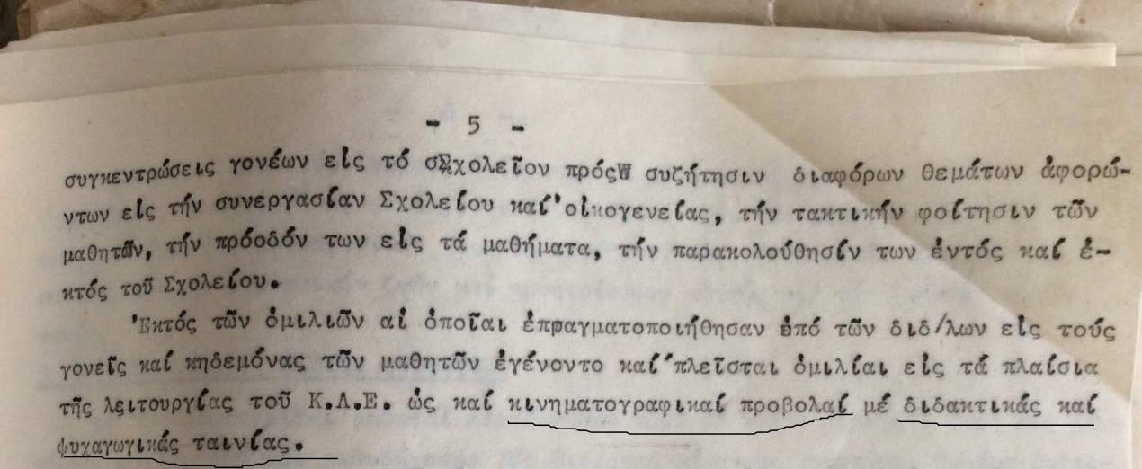

- Απάντηση του Γιάννη και της Σύρμως:
___________________________________________________________________________________________________________________________________________________________________________________________________________________________________________________________________________________________________________________________________________________________________________________________________________________________________________________________________________________________________________
______________________________________________________________________________________________________________________________________________

- Αφού μελετήσετε τις παρακάτω πηγές, να γράψετε «τις απαντήσεις» που θα έδινε ο Γιάννης και η Σύρμω, αν τους ρωτούσατε:

- Και τελικά πώς διασκεδάζετε; Έχει κάποια μεγάλη γιορτή στο χωριό;

Πηγές

Πηγή 10: Προφορική μαρτυρία
«Οι γονείς μας όταν ήρθαν από το Ιμπρίκ Τεπέ, φέραν την εικόνα του Αγίου Ιωάννη που ήταν πολιούχος τους. Στην αρχή κάναν εκκλησία ένα τούρκικο κτίριο και βάλαν εκεί την εικόνα. Η πρώτη εκκλησία μας στο χωριό ήταν της Παναγίας, μετά κάναμε του Αγίου Ιωάννη που έγινε πολιούχος μας. Στη γιορτή του γινόταν μεγάλο πανηγύρι, όχι όπως τώρα. Ούτε μαχαίρ’ πιάναν εκείνη τη μέρα. Ερχόταν κόσμος από όλα τα περίχωρα με κάρα. Κάθονταν μέρες, κοιμόνταν στα κάρα, άλλοι φιλοξενούνταν στα σπίτια που είχαν συγγενείς. Καλοκαίρι βλέπεις βολευόμασταν. Εμείς τα παιδιά είχαμε μεγάλη χαρά. Ερχόταν θέατρο, κούνιες, μουσικές. Γλεντούσε ο κόσμος» (Β.Τ.)

Πηγή 11: Πανηγύρι Τυχερό, δεκαετία 1960. Αρχείο Δ. Δαλάτση.

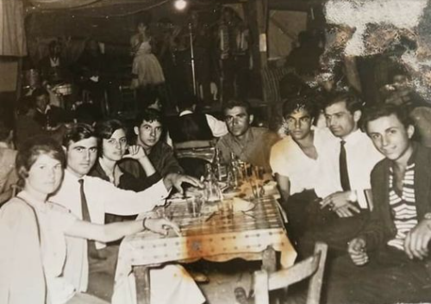

Πηγή 12: Προφορική μαρτυρία
«Το πανηγύρι τότε ήταν σαν το Ραμαζάνι, ένα μήνα το γιορτάζαμε. Ήταν η περίοδος που μπορούσαν και διασκέδαζαν οι άνθρωποι, πουλούσαν τα πεπόνια, τα φασόλια και τις παραγωγές τους και μπορούσαν να διασκεδάσουν. Θυμάμαι τα τσαρδάκια που γίνονταν στα πανηγύρια. Κάθε μαγαζί - καφενείο, τότε το Τυχερό είχε πολλά μαγαζιά, πολύ περισσότερα απ’ όσα έχει τώρα, το πανηγύρι βάζαν τσαρδάκια με σάζα που τα μαζεύαν απ’ τα κανάλια και κάναν έναν παχύ ίσκιο και από κάτω βάζαν ορχήστρες. Γλένταγε ο κόσμος γινόταν χαμός στο πανηγύρι. Ερχόταν κόσμος από τα γύρω χωριά, με τα κάρα, κυρίως από τις Φέρες και τον Πέπλο. Είχαμε συγγενείς σχεδόν όλοι στις Φέρες, ήταν από τον ίδιο χωριό απέναντι και τους φιλοξενούσαμε για μέρες. Αργότερα όταν έφτιαξε η συγκοινωνία και οι δρόμοι άλλαξαν τα πράγματα.» (Σ.Δ)

- Απάντηση του Γιάννη:
_____________________________________________________________________________________________________________________________________________________________________________________________________________________________________________________________________________________________________________________________________________________________________________________________________________________________________________________________________________________________________________________________________________________________________

Και τώρα μία ερώτηση για σας, τους ιστορικούς -ερευνητές: Οι πηγές που μελετήσατε είναι πρωτογενείς ή δευτερογενείς; Σε ποιο είδος ανήκουν οι πηγές που μελετήσατε; Σημειώστε στον παρακάτω πίνακα:

Είδος
Πηγή 1
Πηγή 2
Πηγή 3
Πηγή 4
Πηγή 5
Πηγή 6
Πηγή 7
Πηγή 8
Πηγή 9
Πηγή 10
Πηγή 11
Πηγή 12

Υπουργείο Παιδείας Δια Βίου Μάθησης και Θρησκευμάτων – Παιδαγωγικό Ινστιτούτο, Διαθεματικό Ενιαίο Πλαίσιο Προγραμμάτων Σπουδών, 2002, σσ.184-186, 188, 197, 202-203, 210. Διαθέσιμο στην ηλεκτρονική διεύθυνση : http://www.pi-schools.gr/programs/depps/(τελευταία ανάκτηση 2/2/2021)
Στο ίδιο σσ. 202-203.
Παπαδόπουλος, Σ., (2010), Παιδαγωγική Θεάτρου, Σ.Π. Παπαδόπουλος, Αθήνα, σσ. 121-122.
Γκόβας, Ν., (2001), Για ένα νεανικό δημιουργικό θέατρο: ασκήσεις-παιχνίδια-τεχνικές για εκπαιδευτικούς, εμψυχωτές νεανικών ομάδων, Μεταίχμιο, Αθήνα, σ. 26

